熟悉常用的HDFS操作

实验目的
（1） 理解HDFS在Hadoop体系结构中的角色；
（2） 熟练使用HDFS操作常用的Shell命令；
（3） 熟悉HDFS操作常用的Java API。

实验平台
操作系统：Linux
Hadoop版本：2.6.0或以上版本
JDK版本：1.6或以上版本
Java IDE：Eclipse

实验内容和要求
3.1 编程实现以下指定功能，并利用Hadoop提供的Shell命令完成相同任务：
- 向HDFS中上传任意文本文件，如果指定的文件在HDFS中已经存在，由用户指定是追加到原有文件末尾还是覆盖原有的文件；
- 从HDFS中下载指定文件，如果本地文件与要下载的文件名称相同，则自动对下载的文件重命名；
- 将HDFS中指定文件的内容输出到终端中；
- 显示HDFS中指定的文件的读写权限、大小、创建时间、路径等信息；
- 给定HDFS中某一个目录，输出该目录下的所有文件的读写权限、大小、创建时间、路径等信息，如果该文件是目录，则递归输出该目录下所有文件相关信息；
- 提供一个HDFS内的文件的路径，对该文件进行创建和删除操作。如果文件所在目录不存在，则自动创建目录；
- 提供一个HDFS的目录的路径，对该目录进行创建和删除操作。创建目录时，如果目录文件所在目录不存在则自动创建相应目录；删除目录时，由用户指定当该目录不为空时是否还删除该目录；
- 向HDFS中指定的文件追加内容，由用户指定内容追加到原有文件的开头或结尾；
- 删除HDFS中指定的文件；
- 删除HDFS中指定的目录，由用户指定目录中如果存在文件时是否删除目录；
- 在HDFS中，将文件从源路径移动到目的路径。

3.2 编程实现一个类“MyFSDataInputStream”，该类继承“org.apache.hadoop.fs.FSDataInputStream”，要求如下：
- 实现按行读取HDFS中指定文件的方法“readLine()”，如果读到文件末尾，则返回空，否则返回文件一行的文本。
- 实现缓存功能，即利用“MyFSDataInputStream”读取若干字节数据时，首先查找缓存，如果缓存中有所需数据，则直接由缓存提供，否则向HDFS读取数据。
3.3 查看Java帮助手册或其它资料，用“java.net.URL”和“org.apache.hadoop.fs.FsURLStreamHandlerFactory”编程完成输出HDFS中指定文件的文本到终端中。

实验报告
《大数据理论与云计算技术》实验报告
题目： | 熟悉常用的HDFS操作 |  | 姓名： | 李聪 | 日期 | 2023/10/17
实验环境 |  | 操作系统：Ubuntu 22.04  Hadoop版本：2.7.1  JDK版本：1.8  Java IDE：Eclipse
实验内容与完成情况：
3.1 编程实现以下指定功能，并利用Hadoop提供的Shell命令完成相同任务：
（1） 向HDFS中上传任意文本文件，如果指定的文件在HDFS中已经存在，由用户指定是追加到原有文件末尾还是覆盖原有的文件；
Java编程实现版：
将/home/hadoop/text.txt文件上传至HDFS中的/user/hadoop/text.txt
若指定的文件在HDFS中不存在：
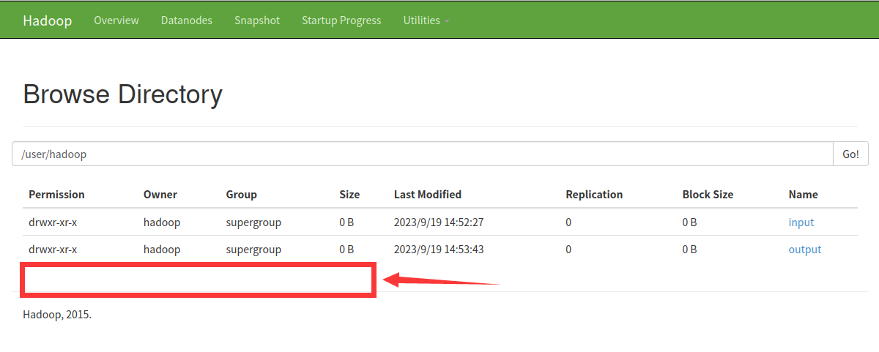
运行结果：
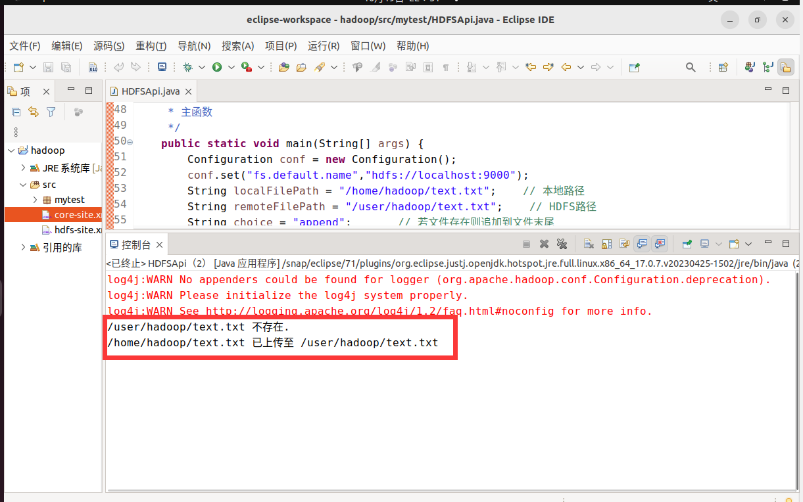
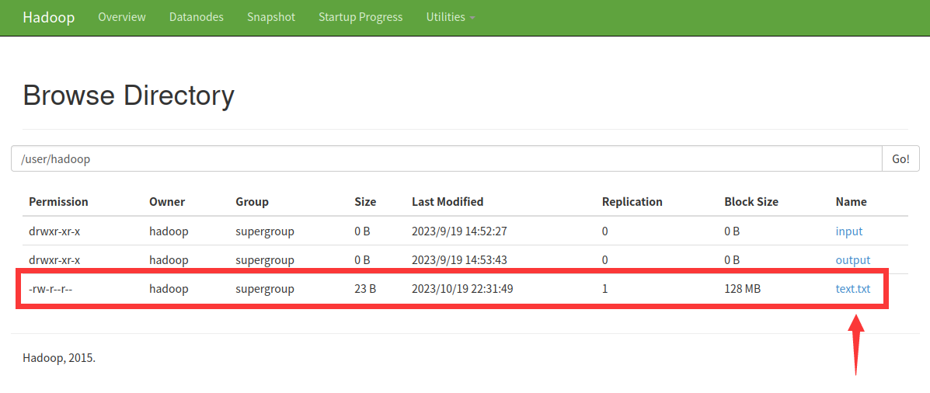
将text.txt文件下载下来查看内容与原文件对比完全一致：
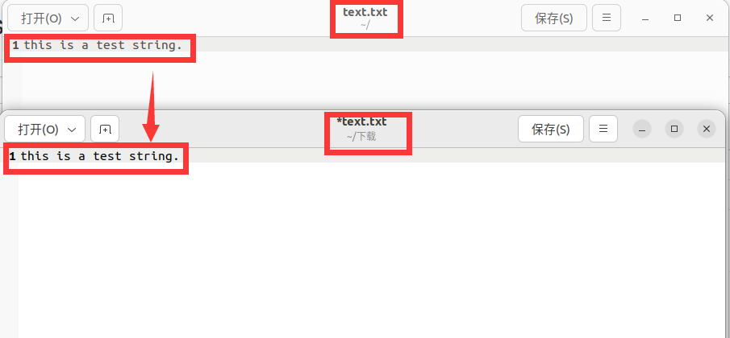
修改text.txt文件：
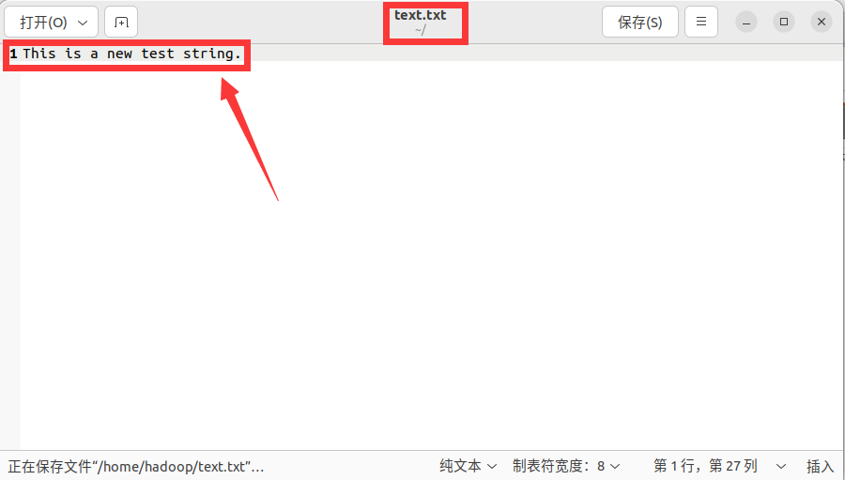
选择追加功能，再次运行程序：
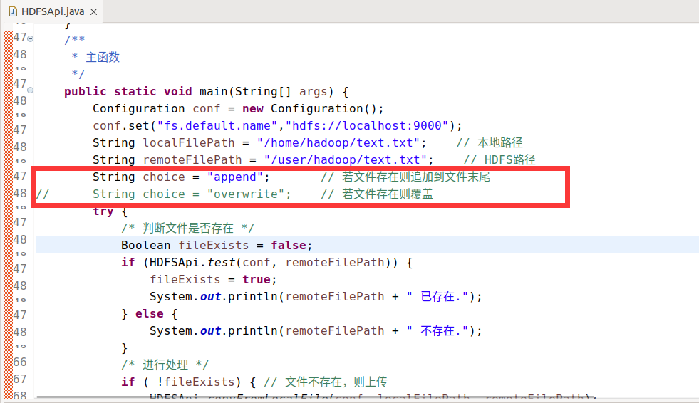
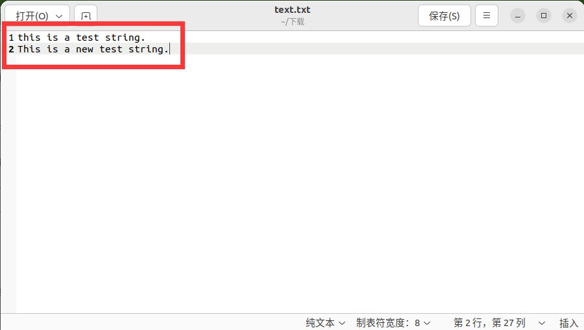
选择覆盖功能，再次运行程序：
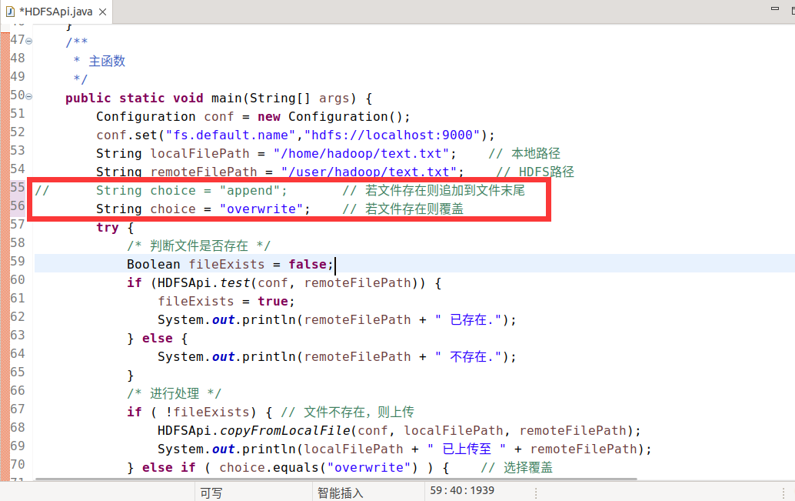
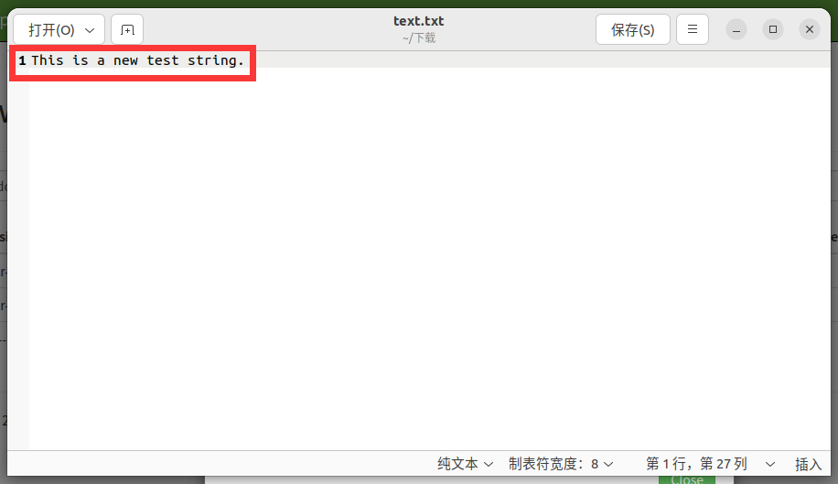
Shell命令版：
将/home/hadoop/text.txt文件上传至HDFS的/user/hadoop/text.txt中
/home/hadoop/text.txt文件内容
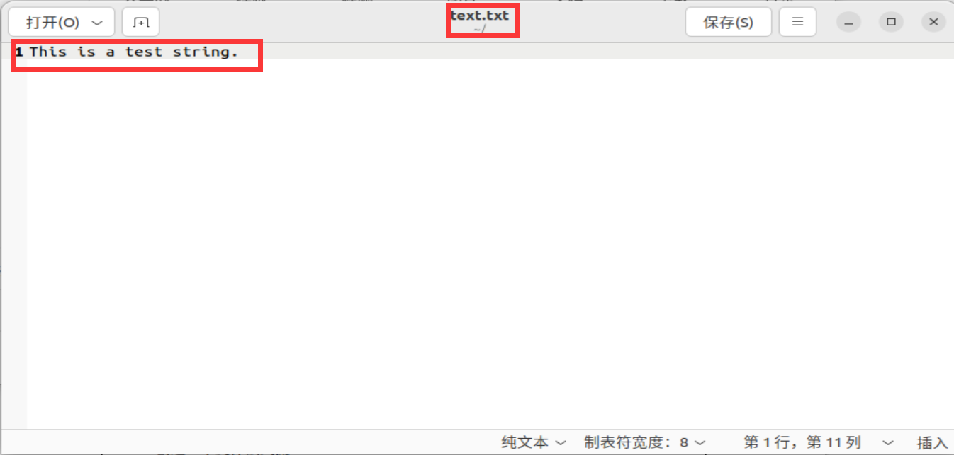
HDFS中不存在/user/hadoop/text.txt文件：
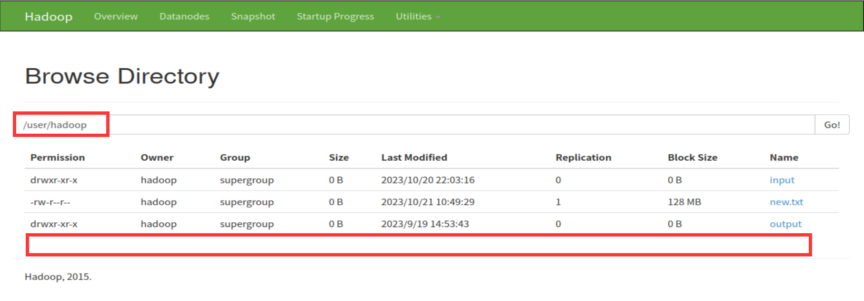
Shell命令
查看结果
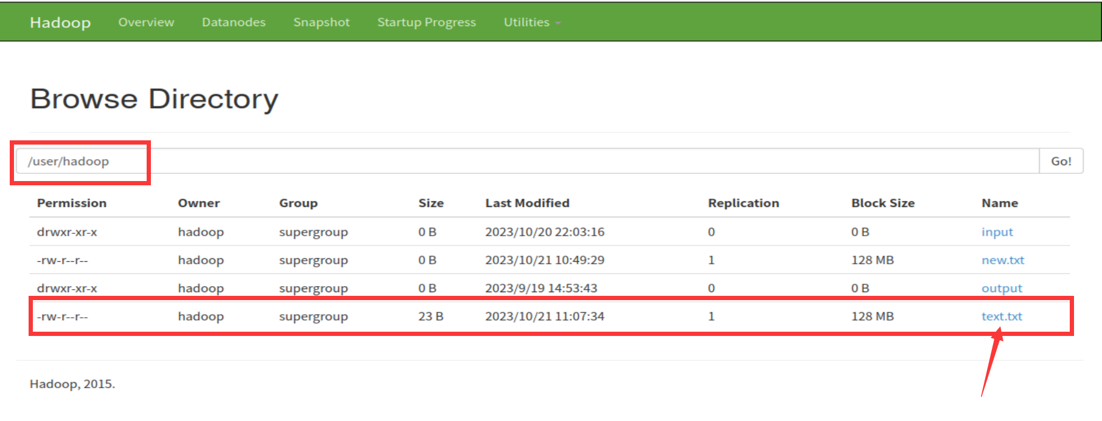
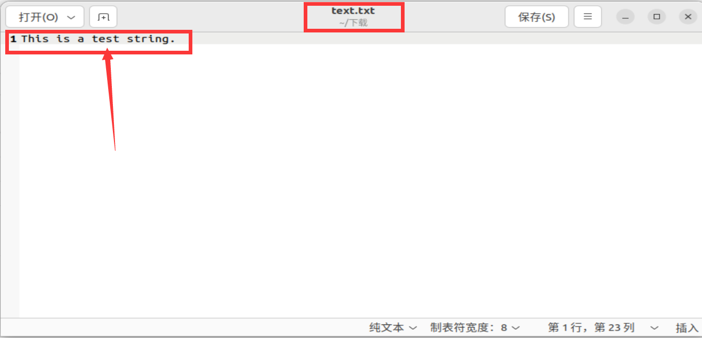
若目标文件已存在：
执行追加命令：
查看结果：
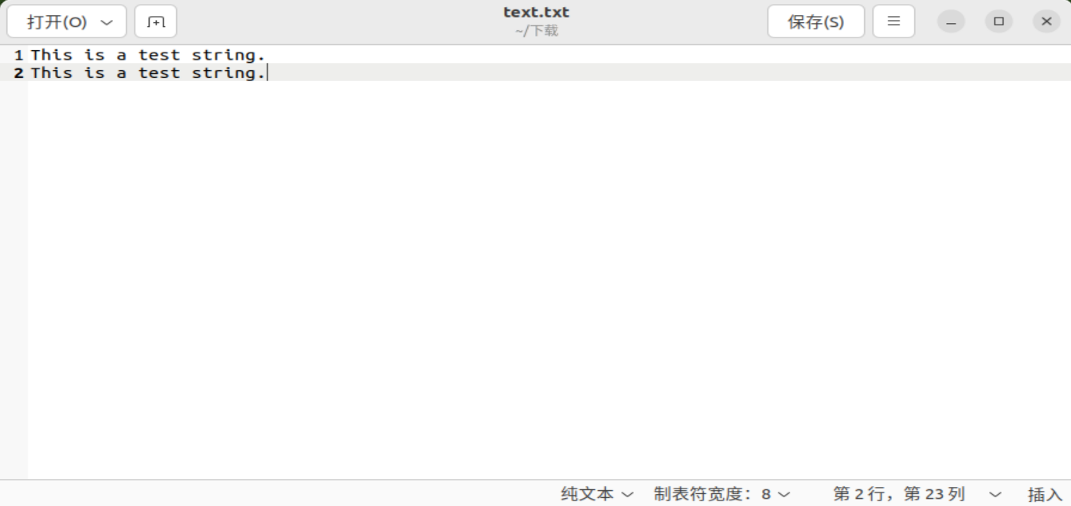
执行覆盖命令：
查看结果：
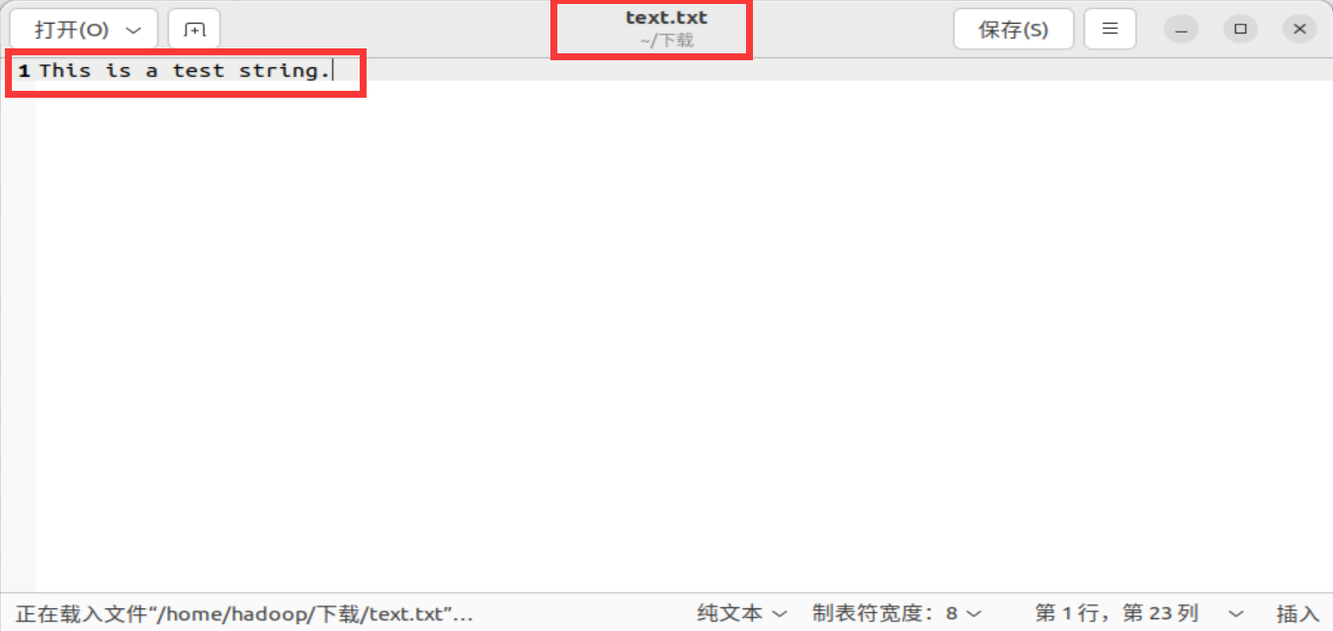
（2） 从HDFS中下载指定文件，如果本地文件与要下载的文件名称相同，则自动对下载的文件重命名；
Java编程实现版：
将HDFS中/user/hadoop/text.txt下载到本地/home/hadoop/text.txt中，因为/home/hadoop/text.txt已存在，自动重名为/home/hadoop/text.txt_0
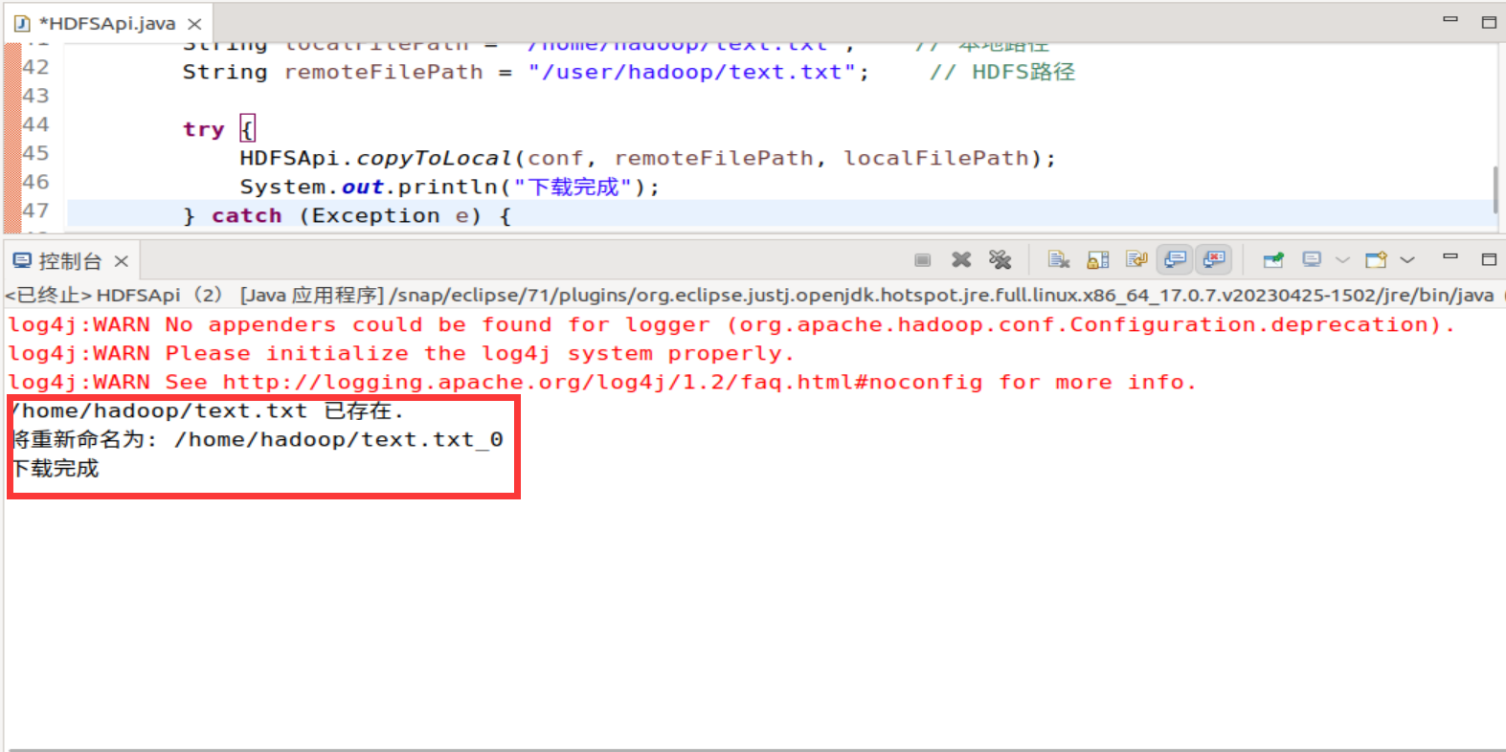
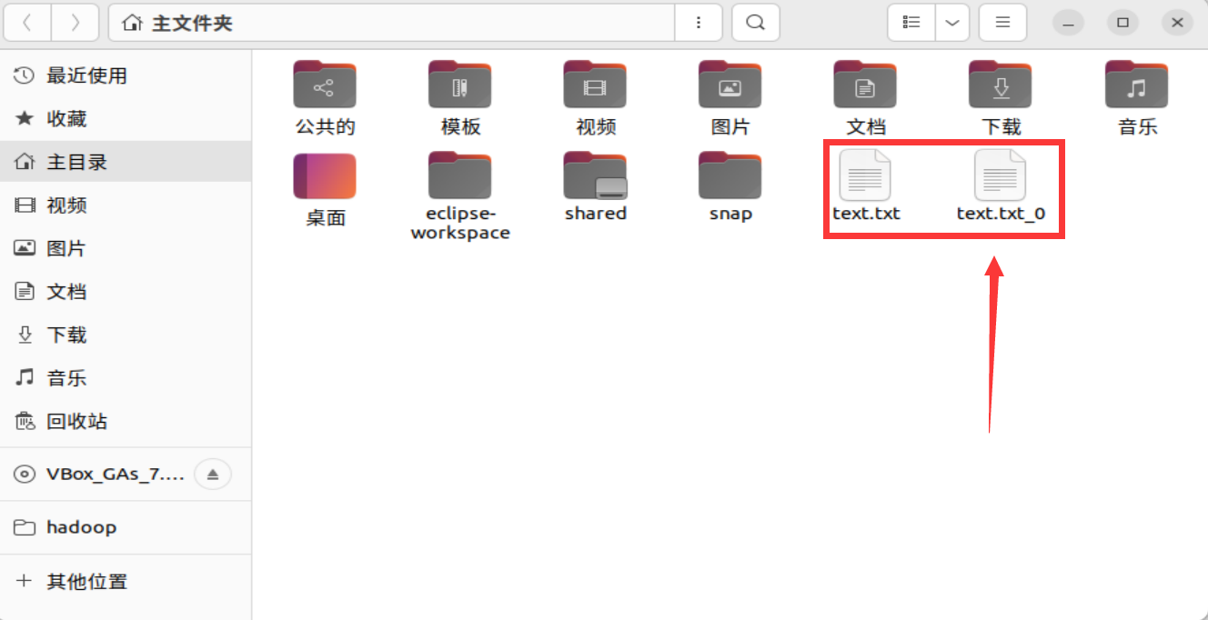
Shell命令版：
查看结果：
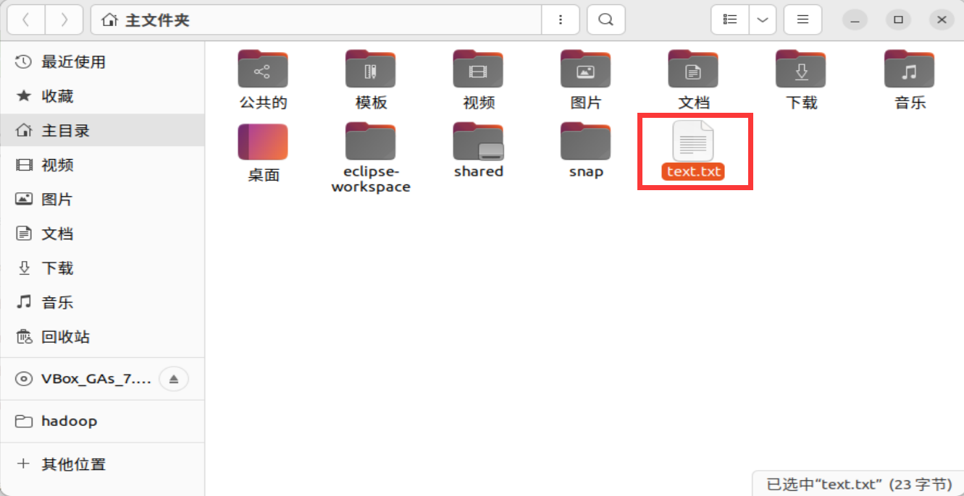
（3） 将HDFS中指定文件的内容输出到终端中；
Java编程实现版：
读取HDFS上的/user/hadoop/text.txt文件的内容输出到终端上：
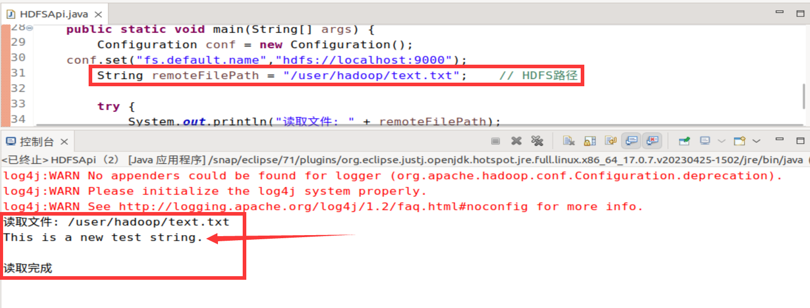
Shell命令版：
（4） 显示HDFS中指定的文件的读写权限、大小、创建时间、路径等信息；
Java编程实现版：
显示HDFS上的/user/hadoop/text.txt文件的信息：
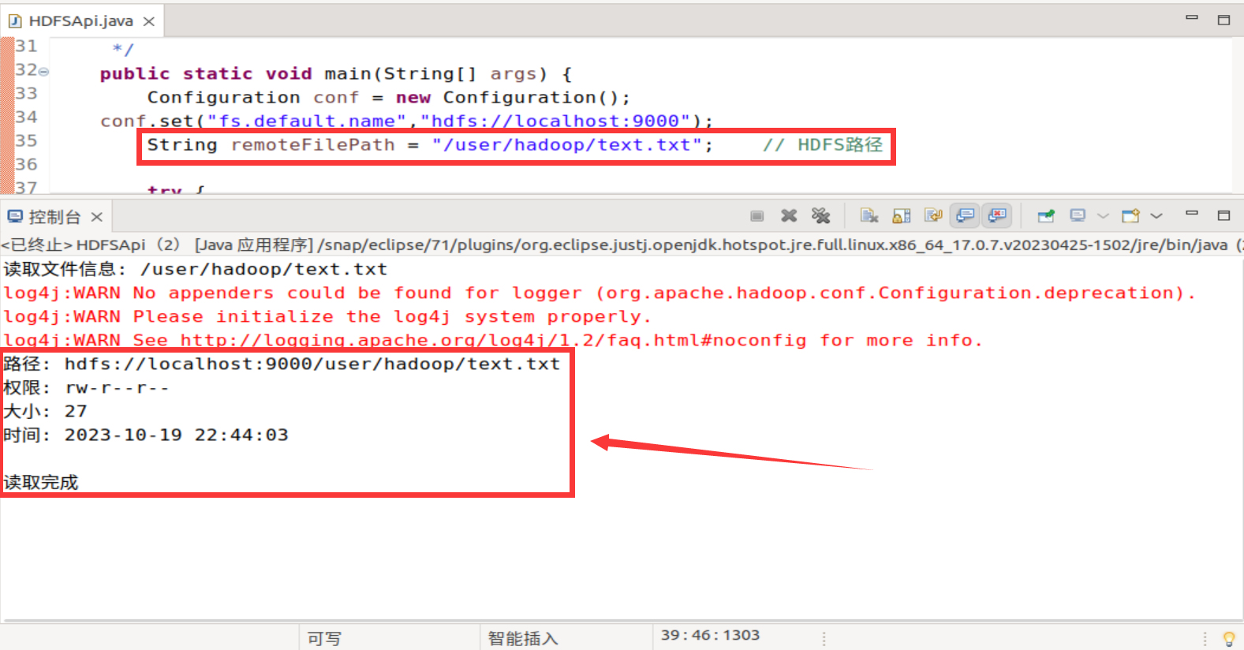
信息一致：
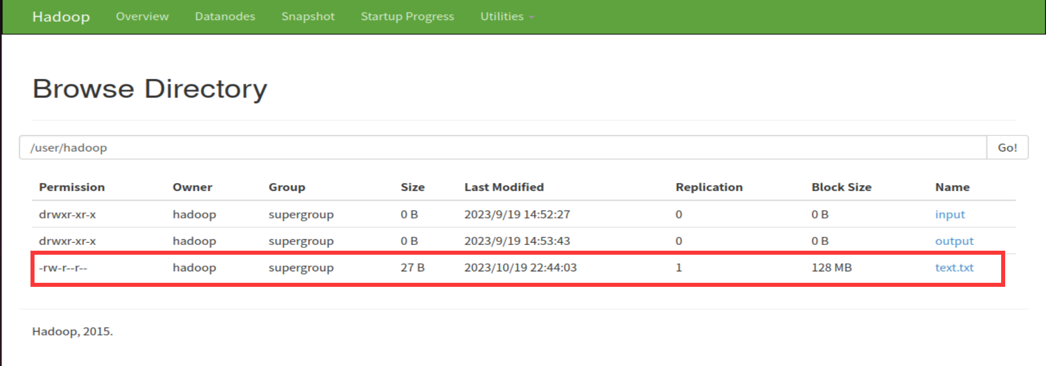
Shell命令版：
（5） 给定HDFS中某一个目录，输出该目录下的所有文件的读写权限、大小、创建时间、路径等信息，如果该文件是目录，则递归输出该目录下所有文件相关信息；
Java编程实现版：
查看/usr/hadoop目录下所有文件的信息：
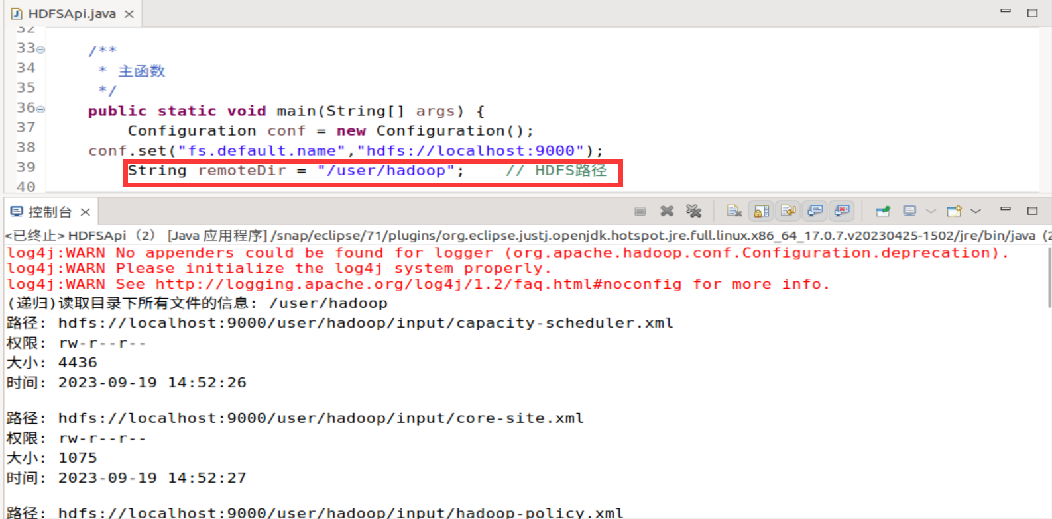
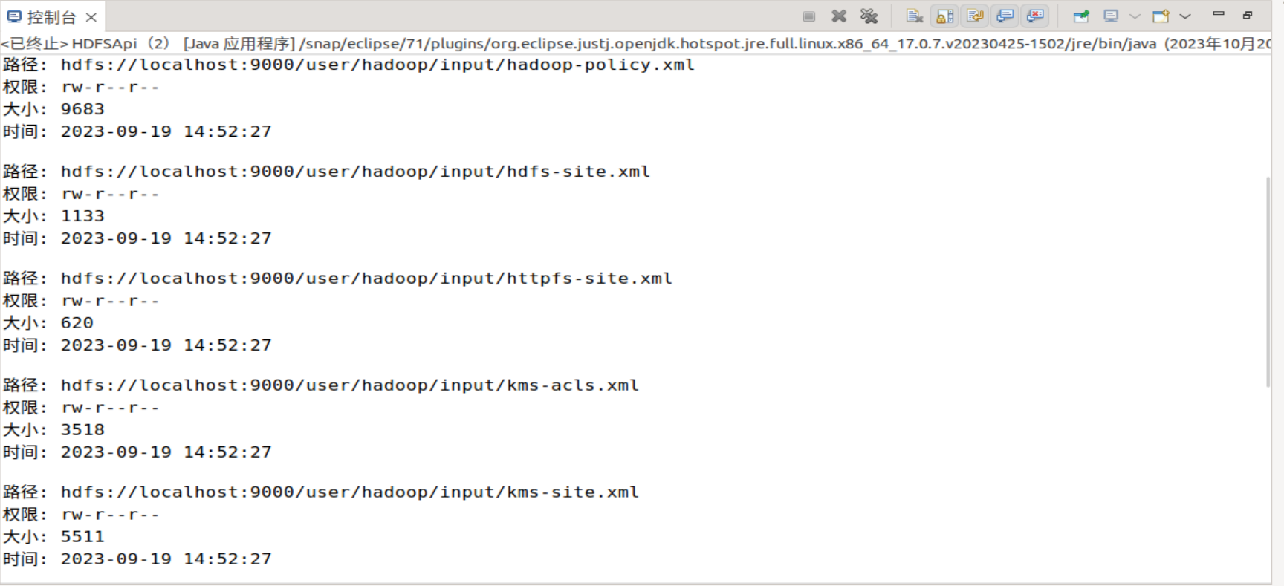
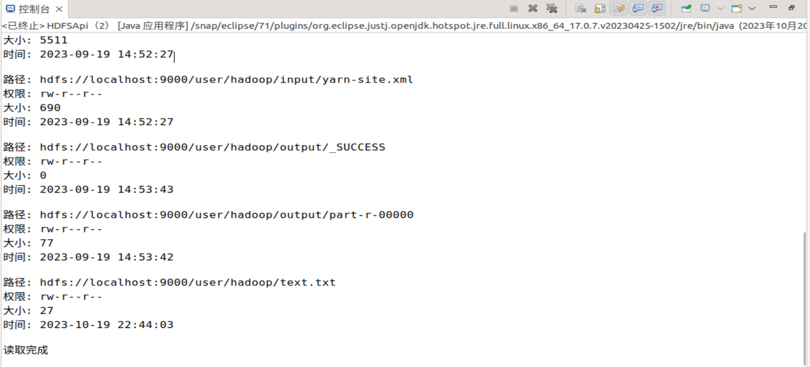
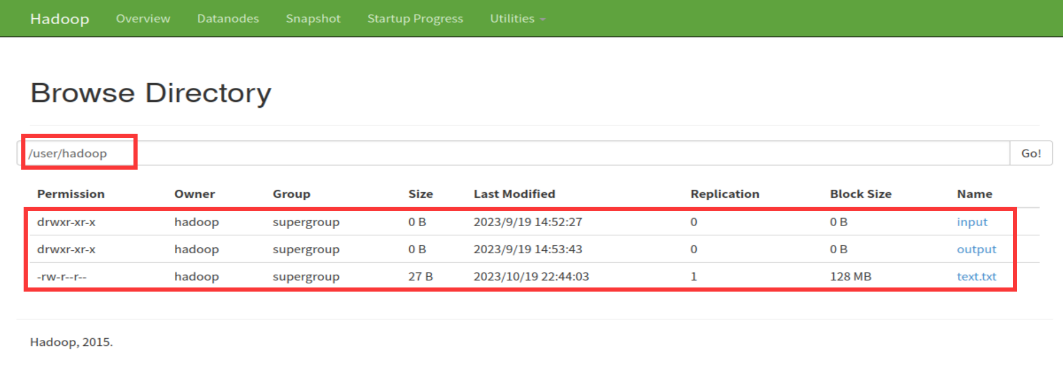
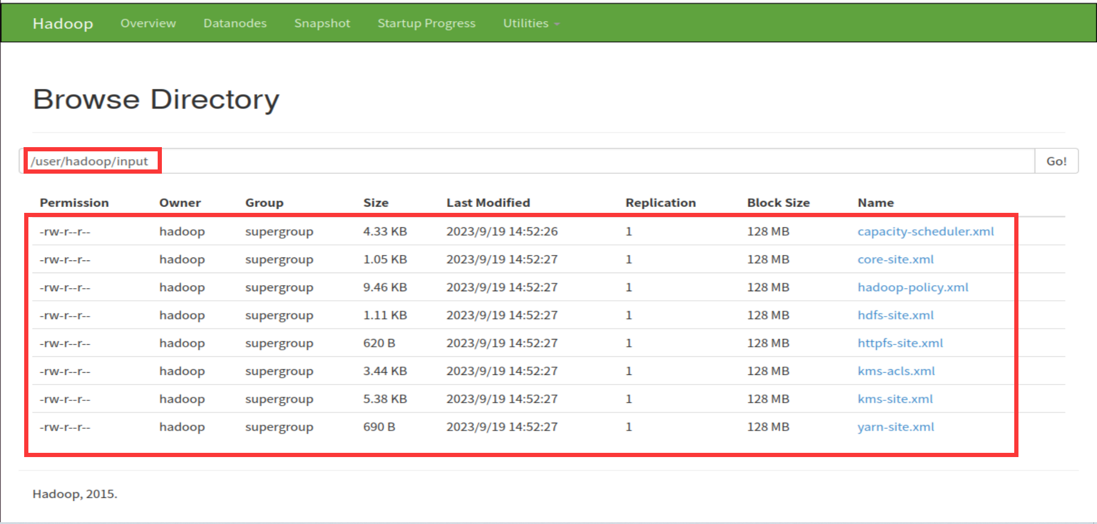
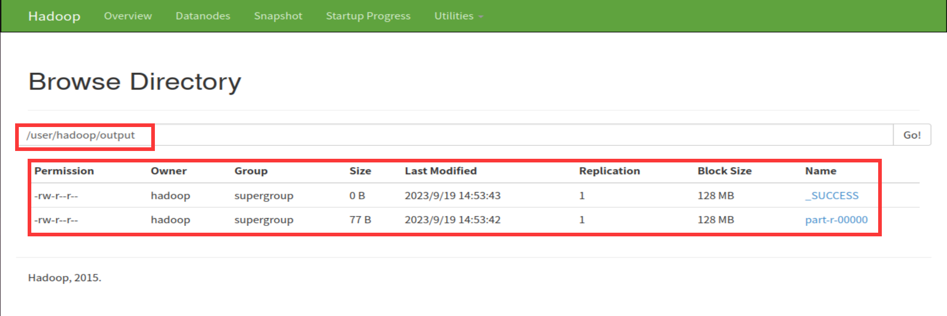
Shell命令版：
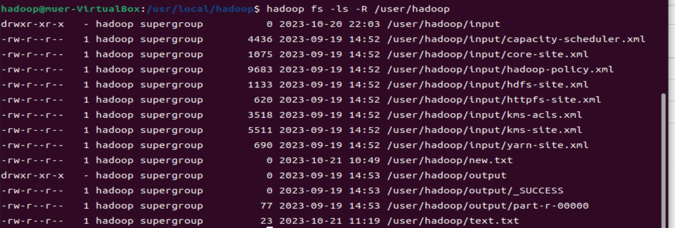
（6） 提供一个HDFS内的文件的路径，对该文件进行创建和删除操作。如果文件所在目录不存在，则自动创建目录；
Java编程实现版：
若HDFS中/user/Hadoop/input/text.txt文件不存在，创建该文件。
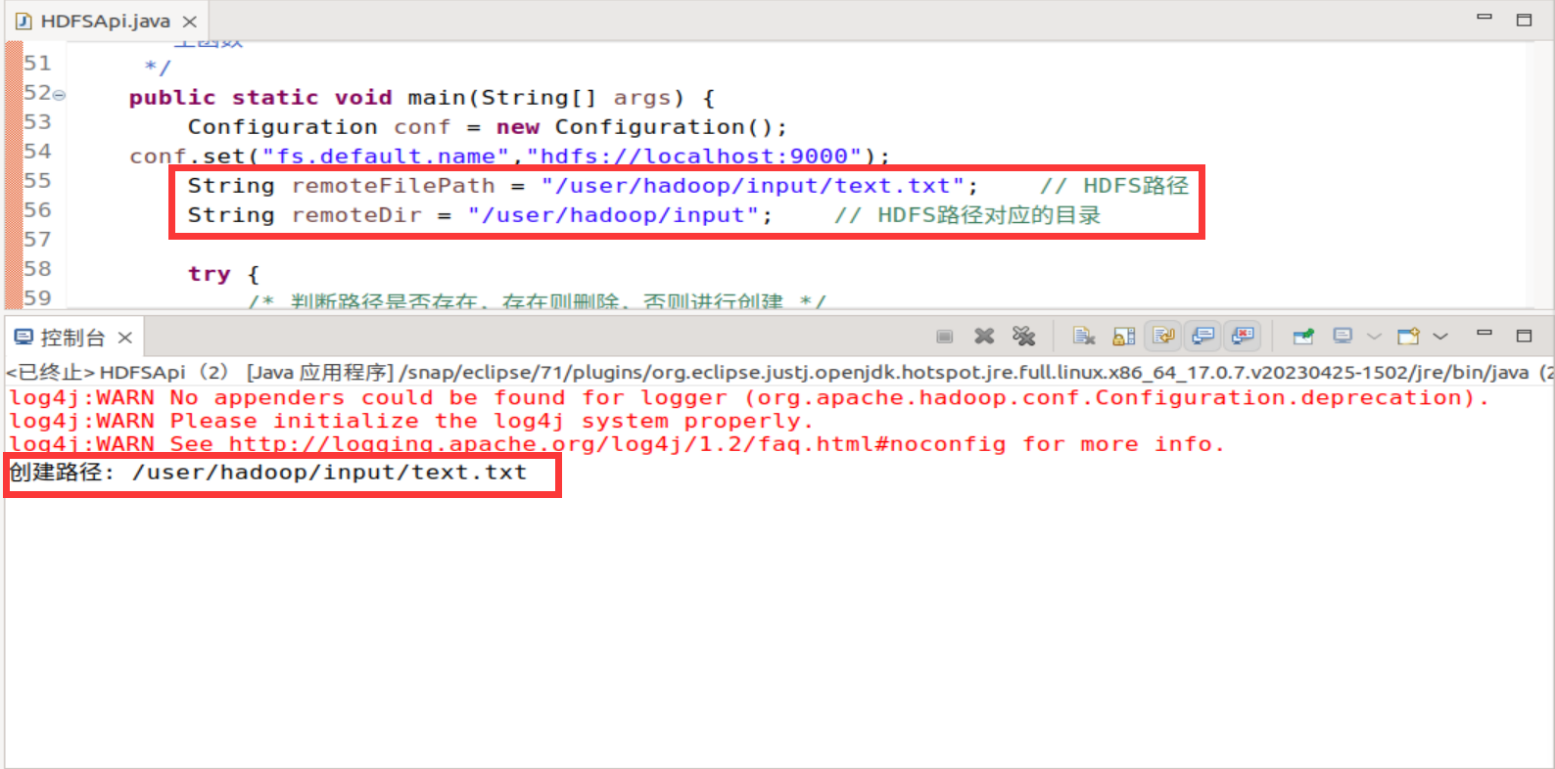
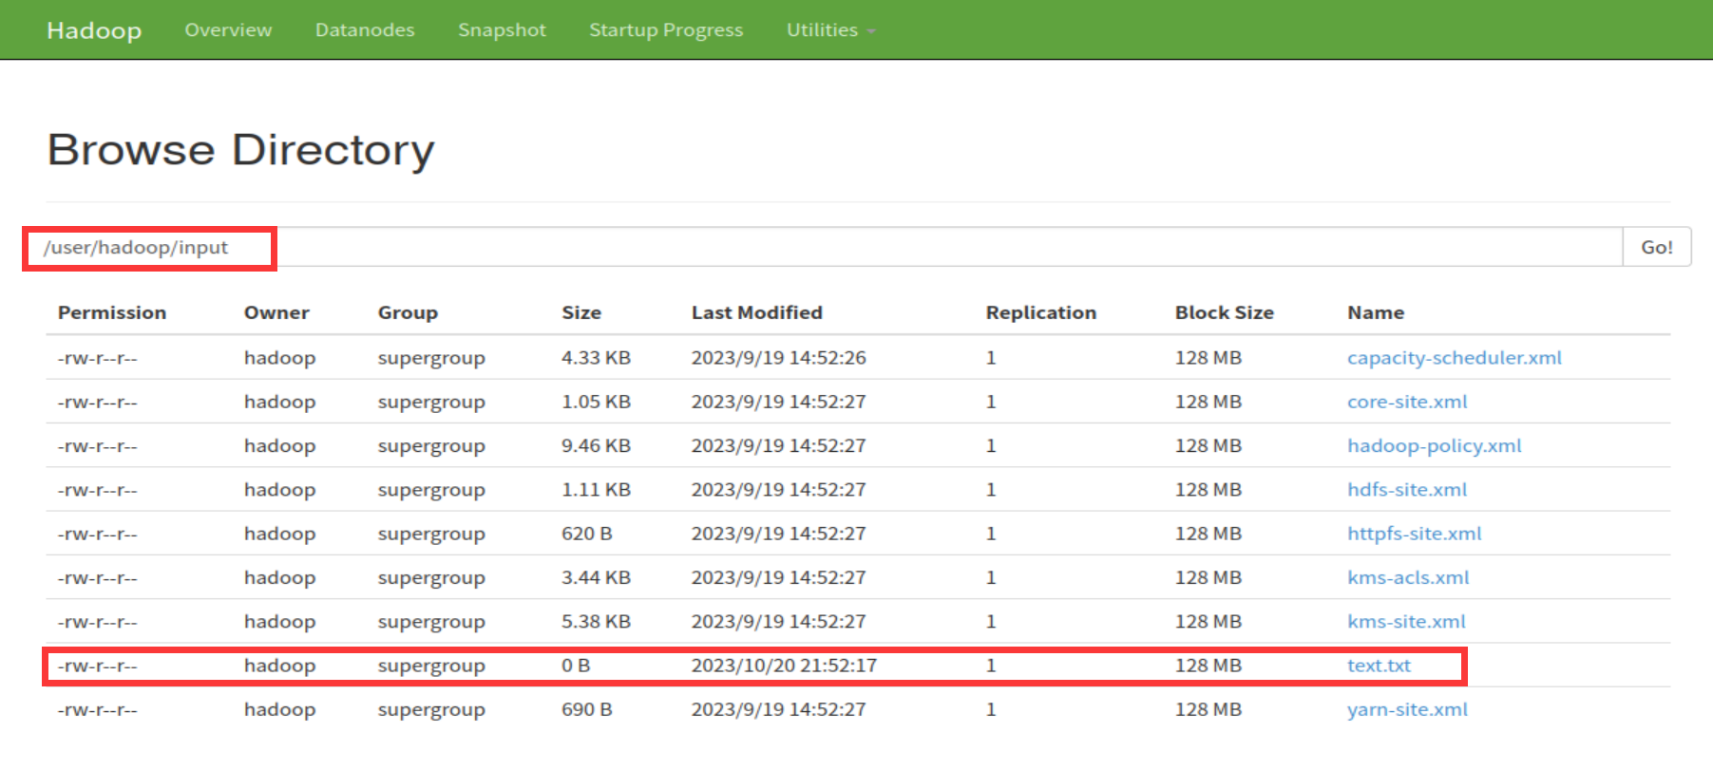
再次运行，删除该文件
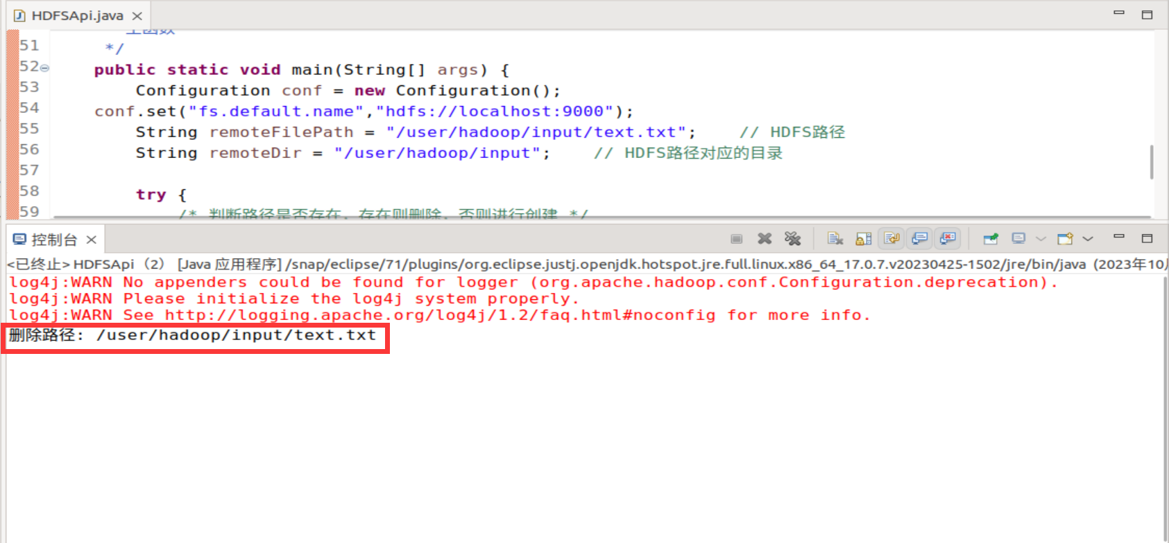
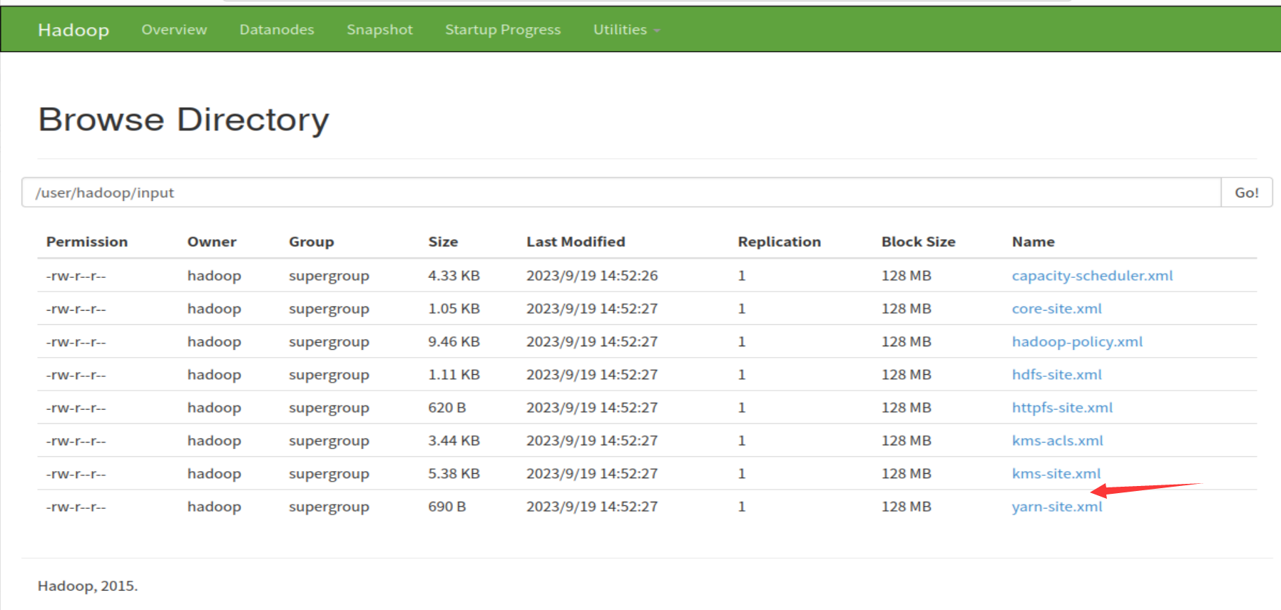
在HDFS中/user/hadoop/test/text.txt创建文件，若目录/user/hadoop/test不存在：
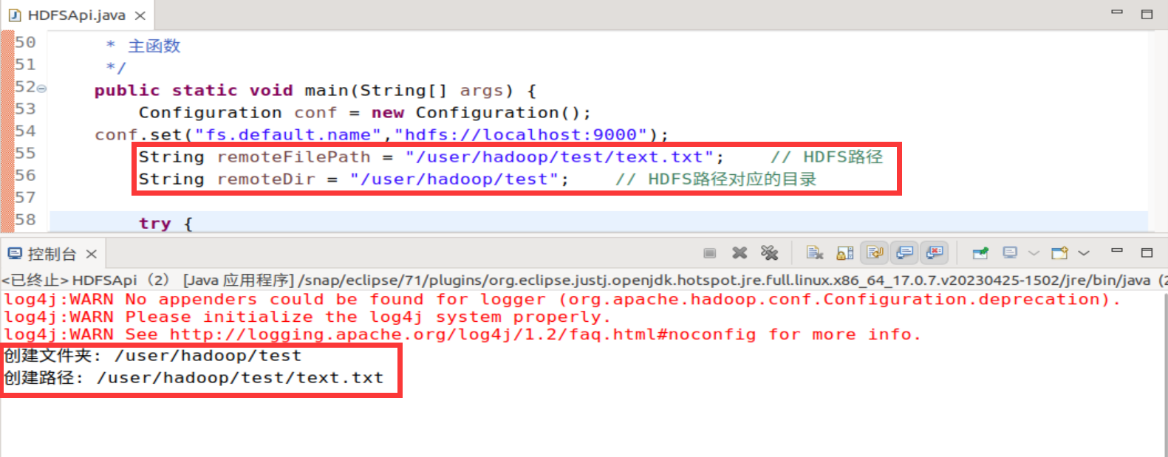
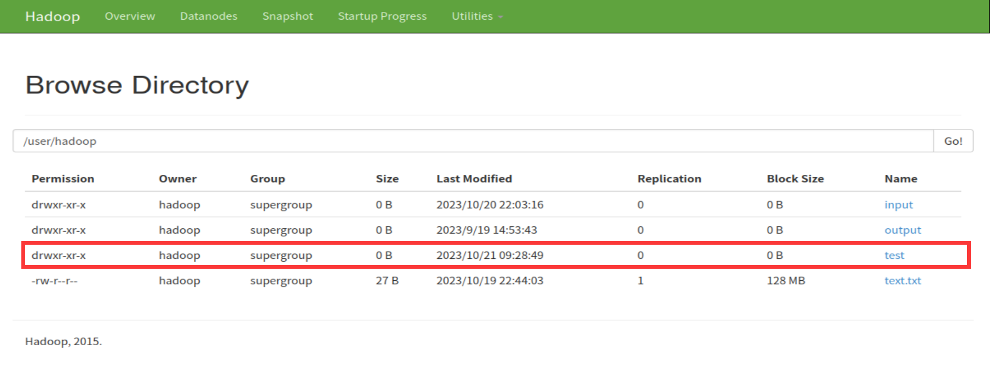
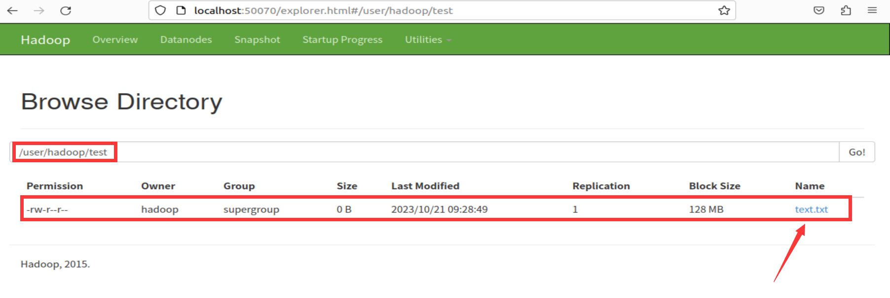
Shell命令版：
创建目录：
创建文件：
查看结果：
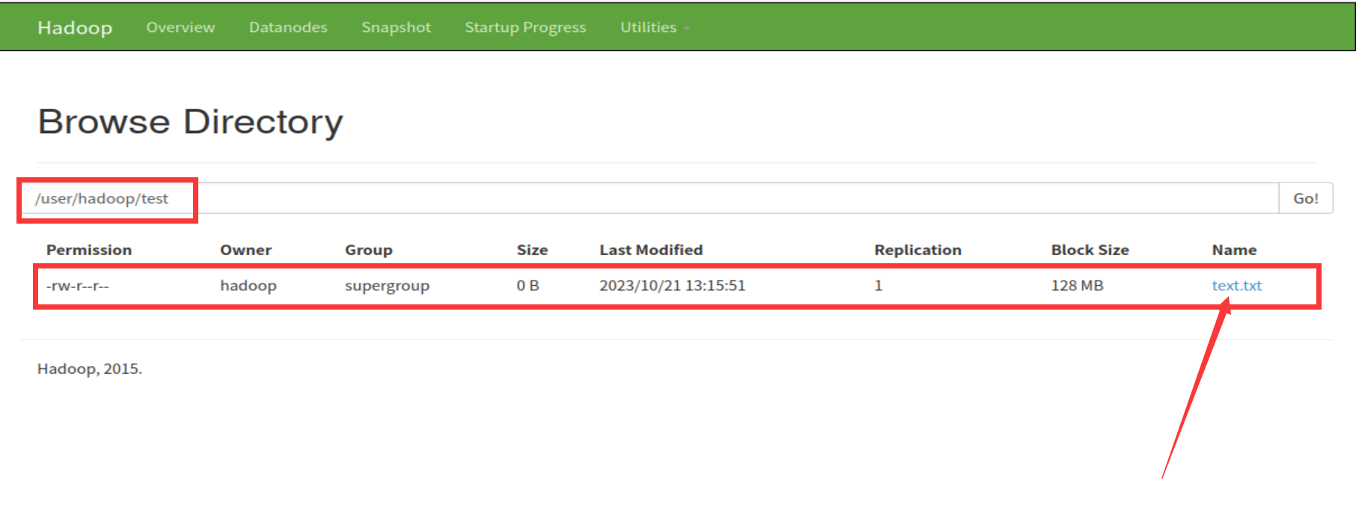
（7） 提供一个HDFS的目录的路径，对该目录进行创建和删除操作。创建目录时，如果目录文件所在目录不存在则自动创建相应目录；删除目录时，由用户指定当该目录不为空时是否还删除该目录；
Java编程实现版：
HDFS中存在/user/Hadoop/test目录，该目录下存在文件不强制删除。
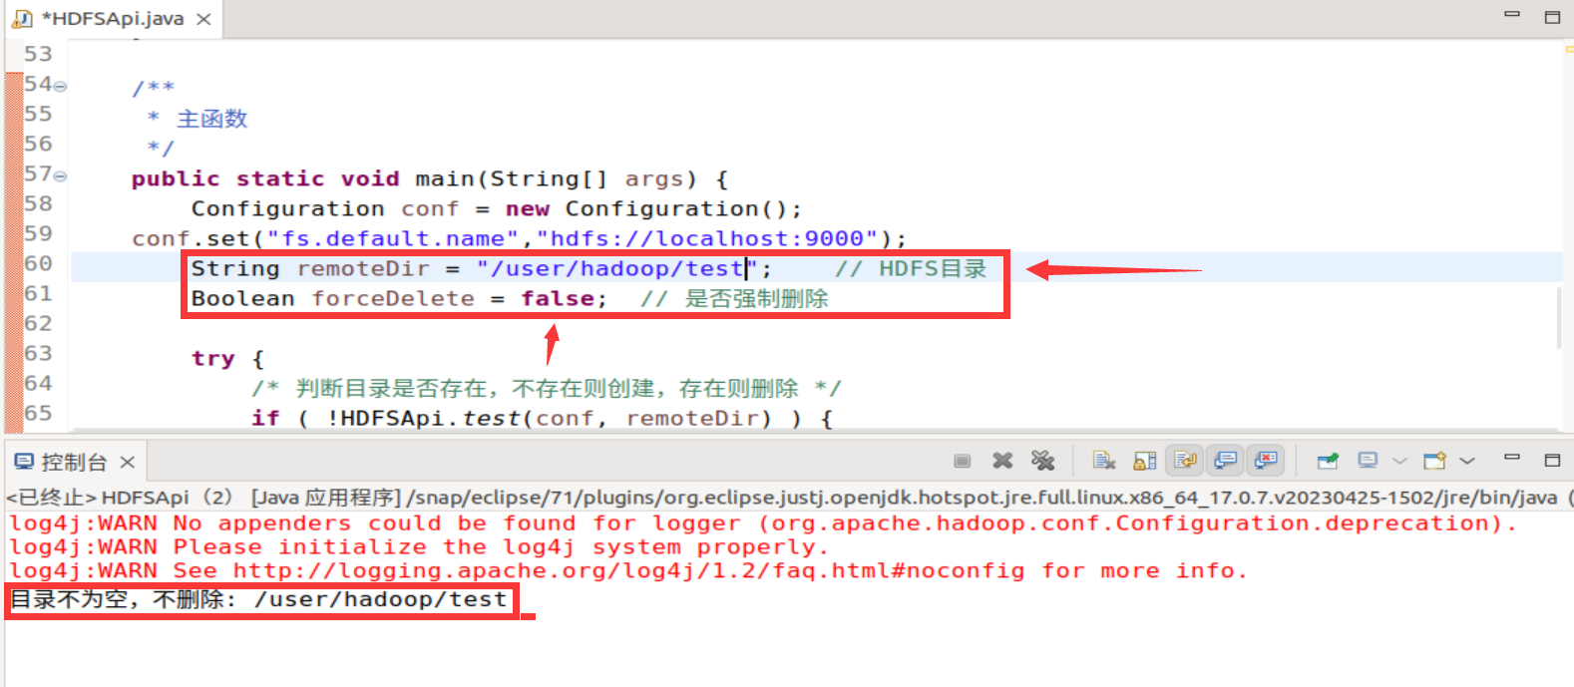
修改参数强制删除。
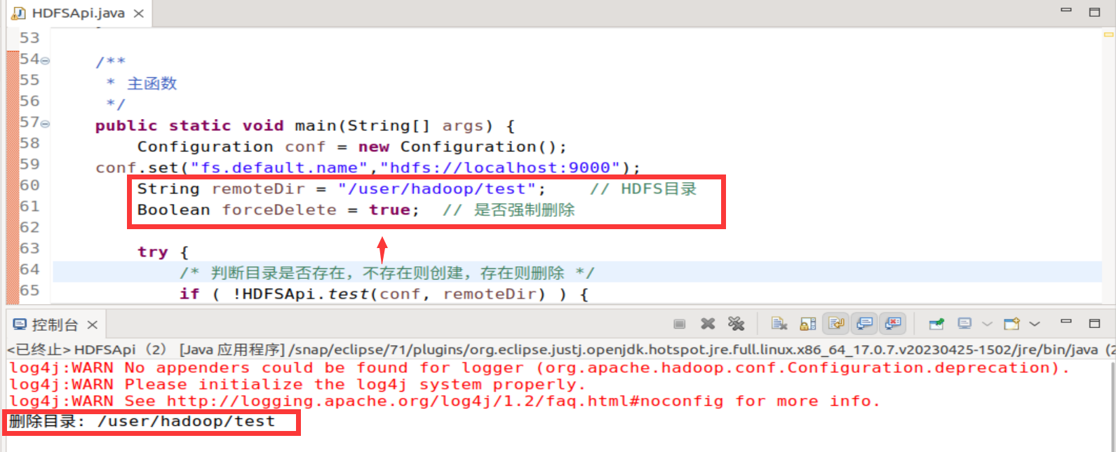
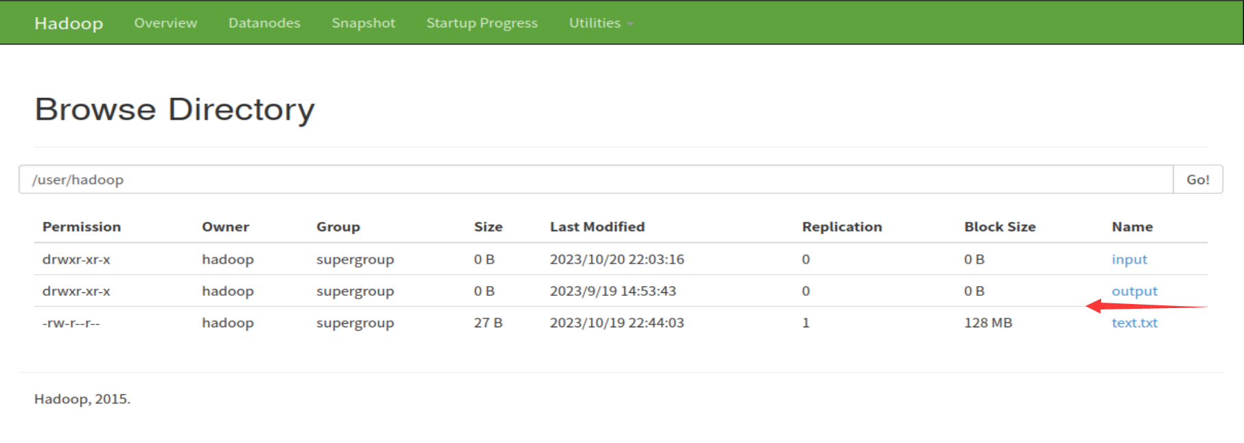
目录不存在，创建目录：
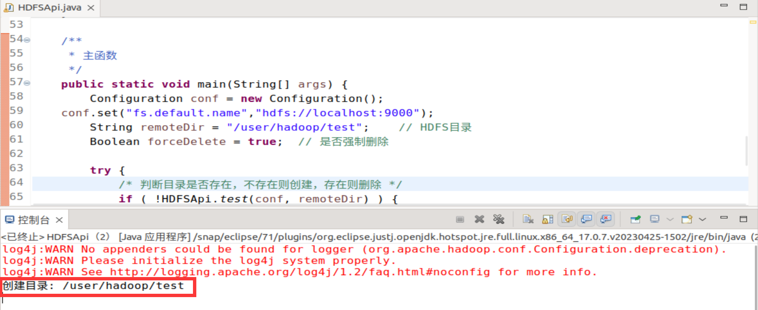
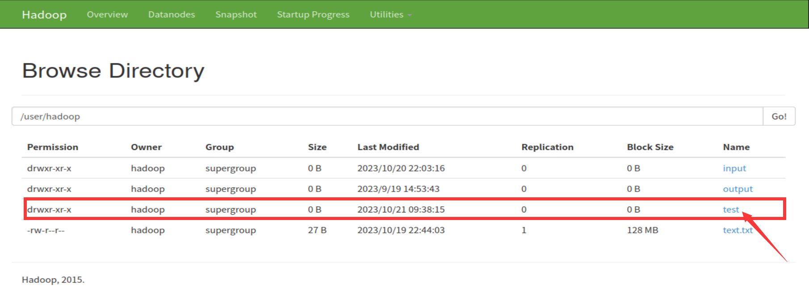
Shell命令版：
删除目录：
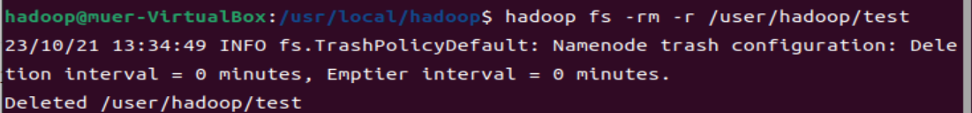
查看结果：
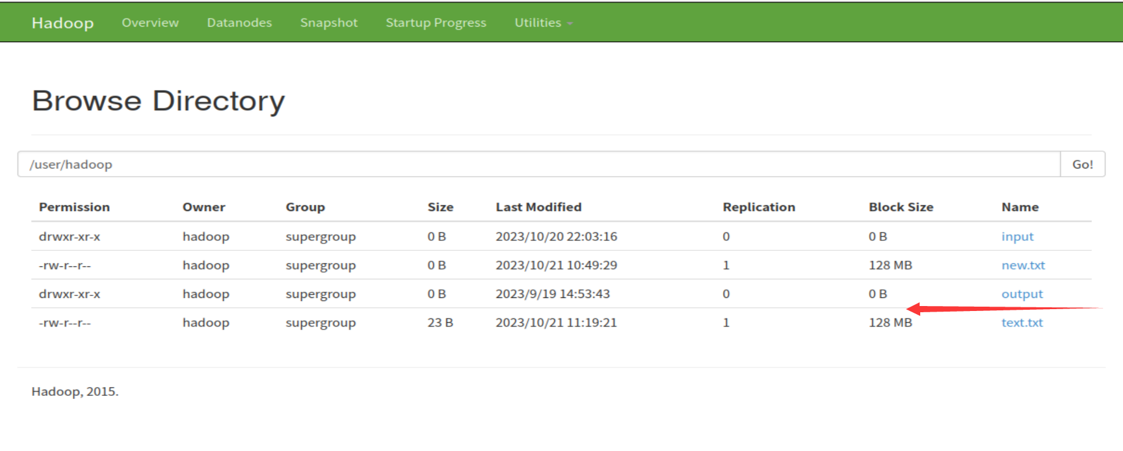
（8） 向HDFS中指定的文件追加内容，由用户指定内容追加到原有文件的开头或结尾；
Java编程实现版：
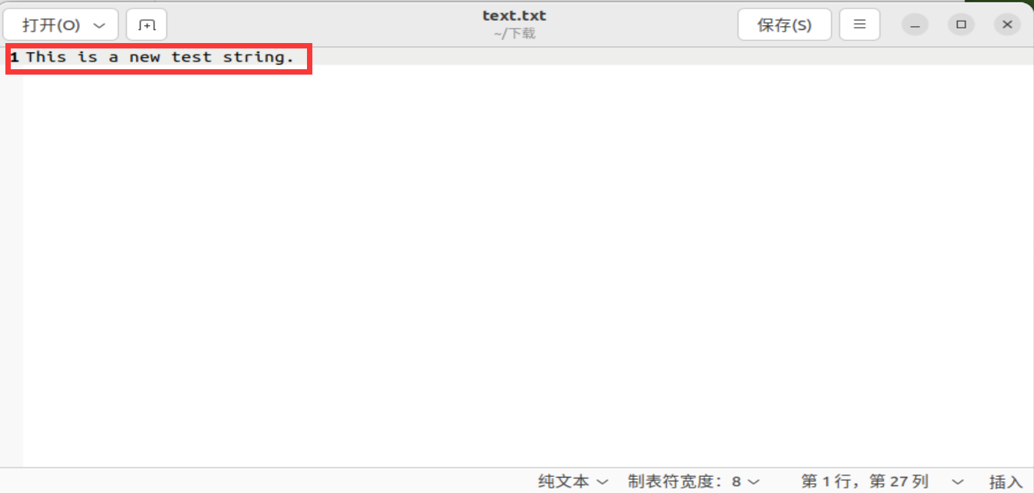
向文件尾追加内容
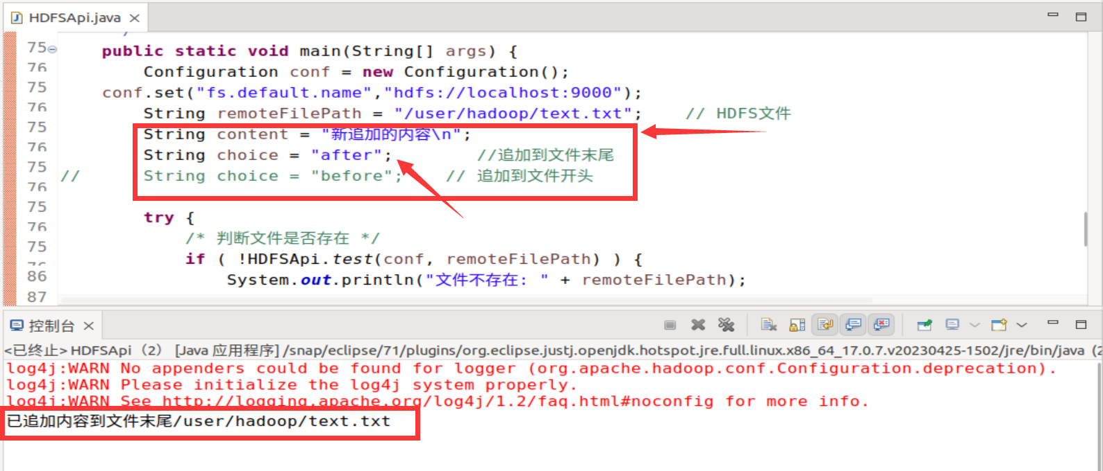
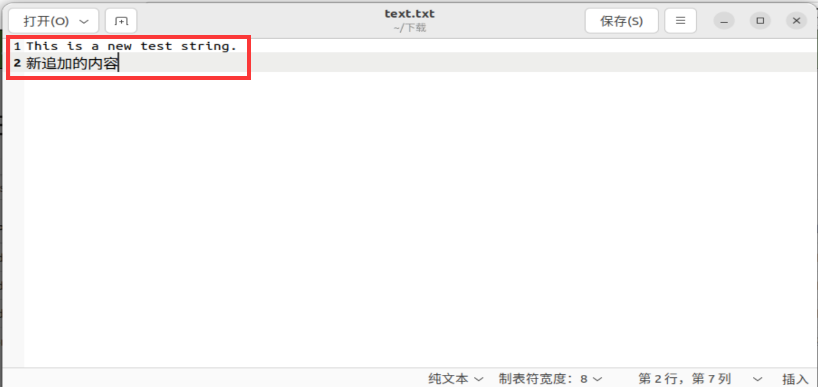
向文件头追加内容
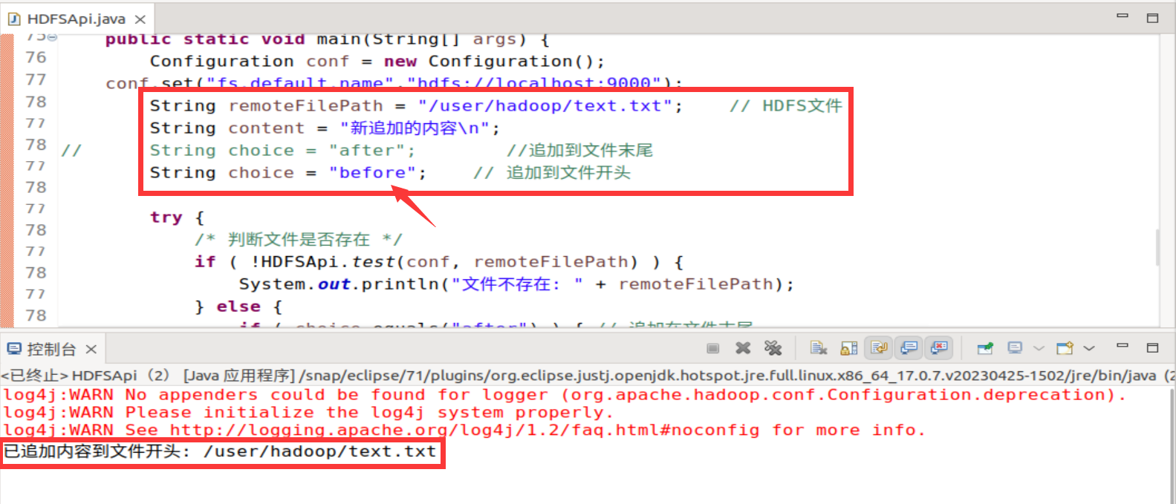
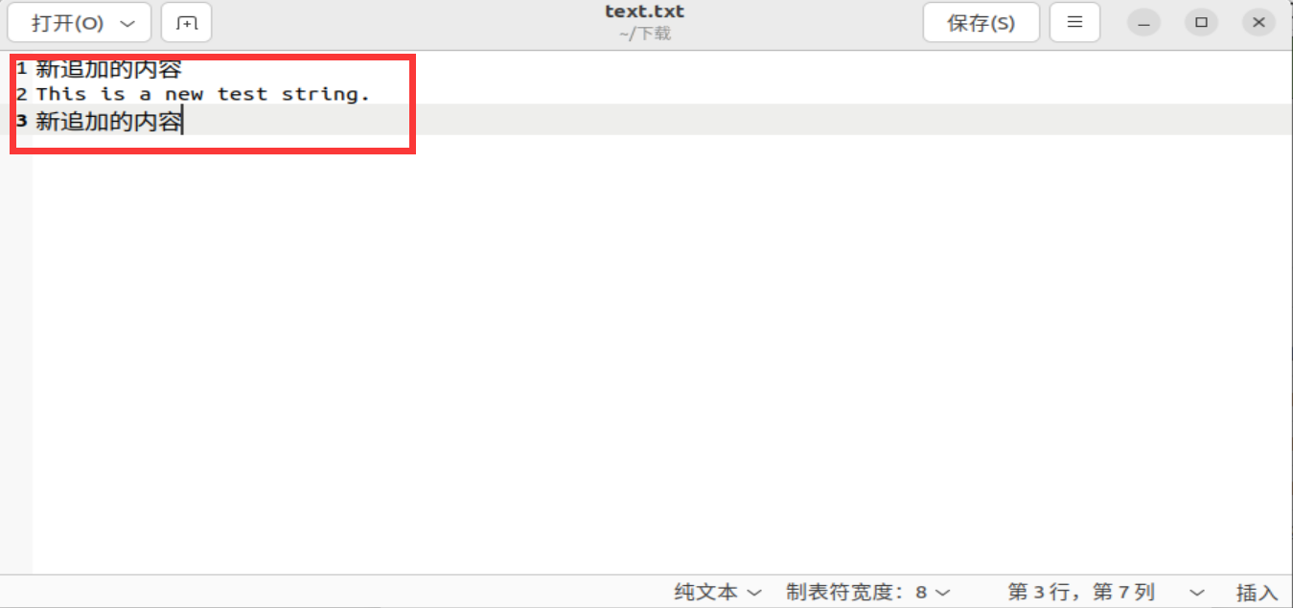
Shell命令版：
追加到文件结尾：
运行结果：
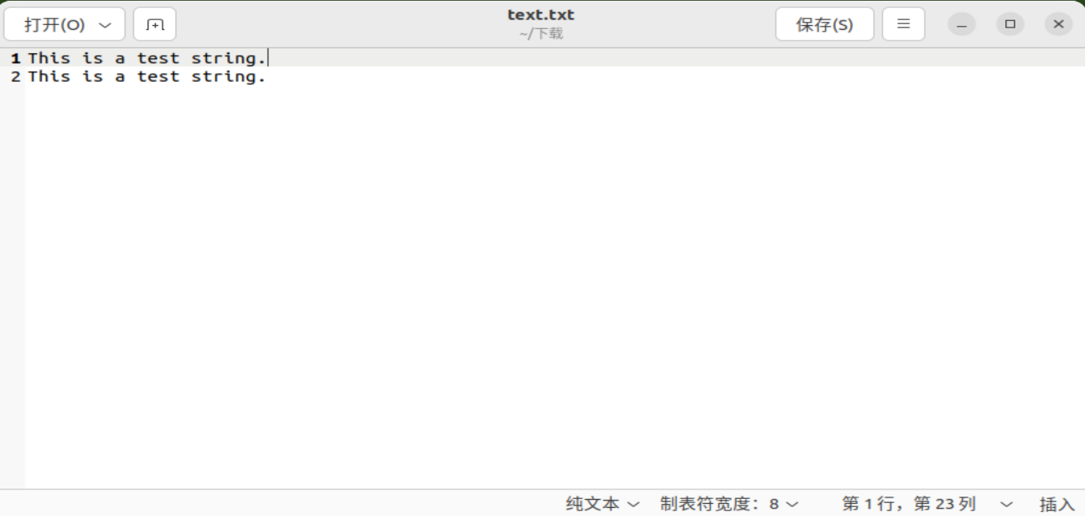
追加到文件开头：
将原文件保存到本地：
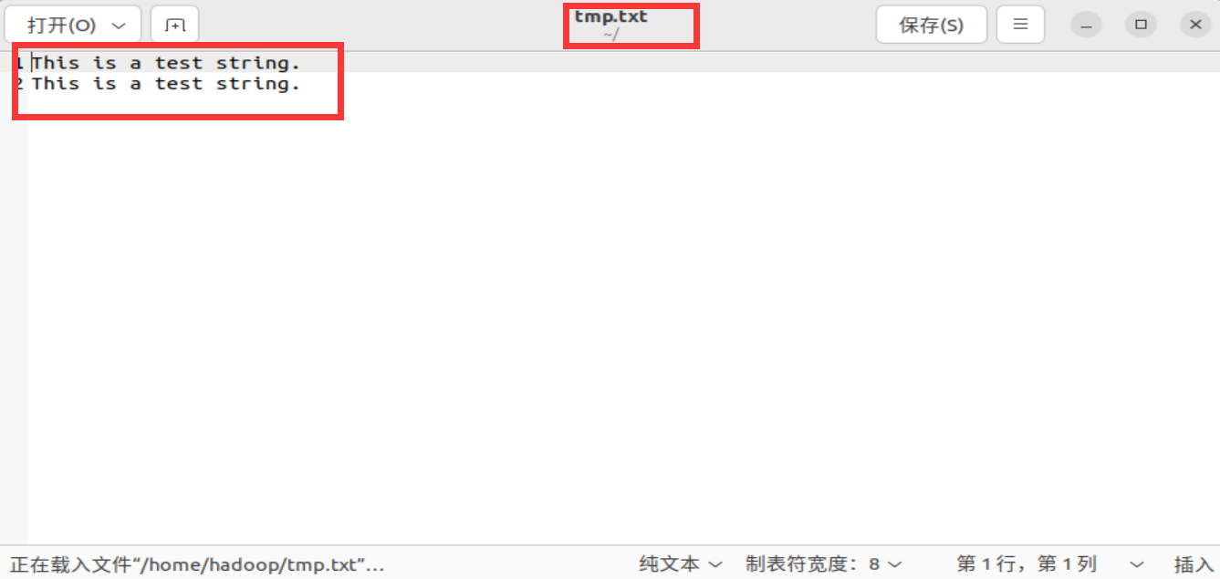
用本地文件覆盖原文件：
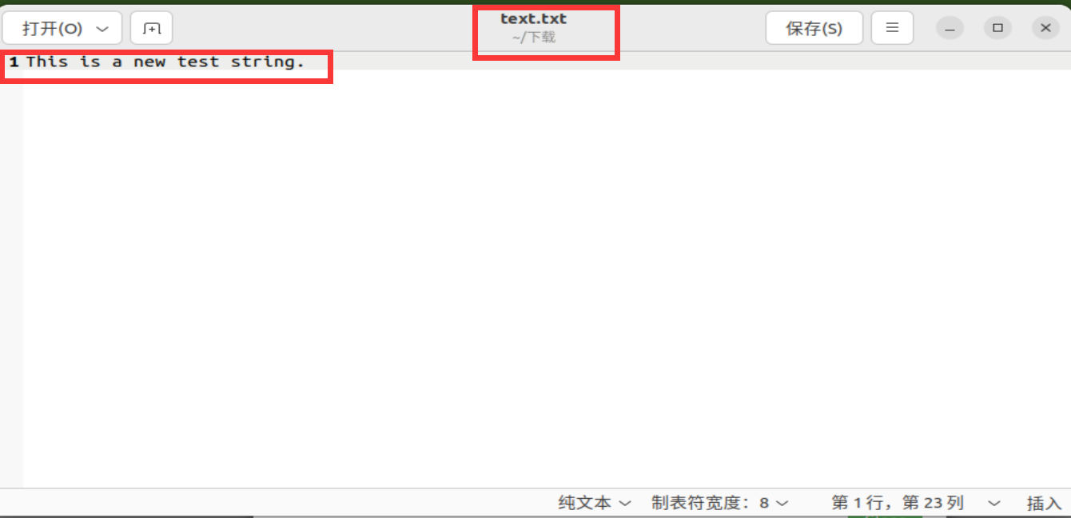
将之前临时保存的文件追加到文件尾巴：
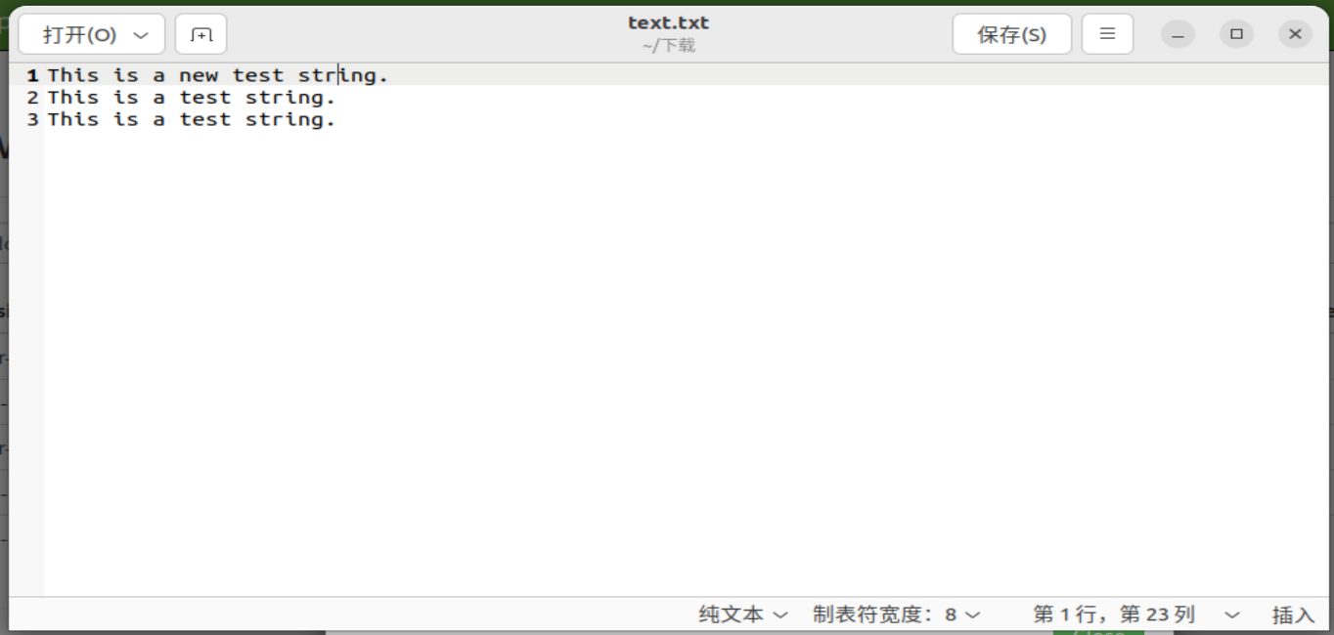
（9） 删除HDFS中指定的文件；
Java编程实现版：
删除HDFS中的/user/hadoop/text.txt文件
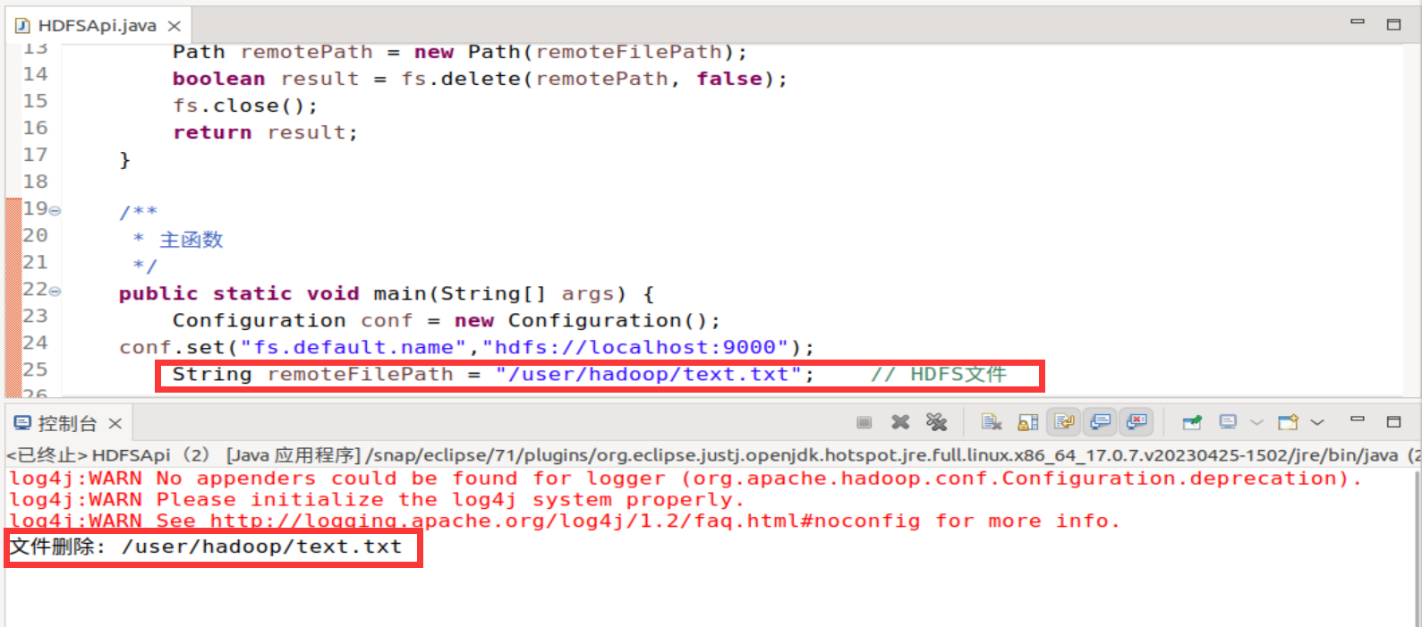
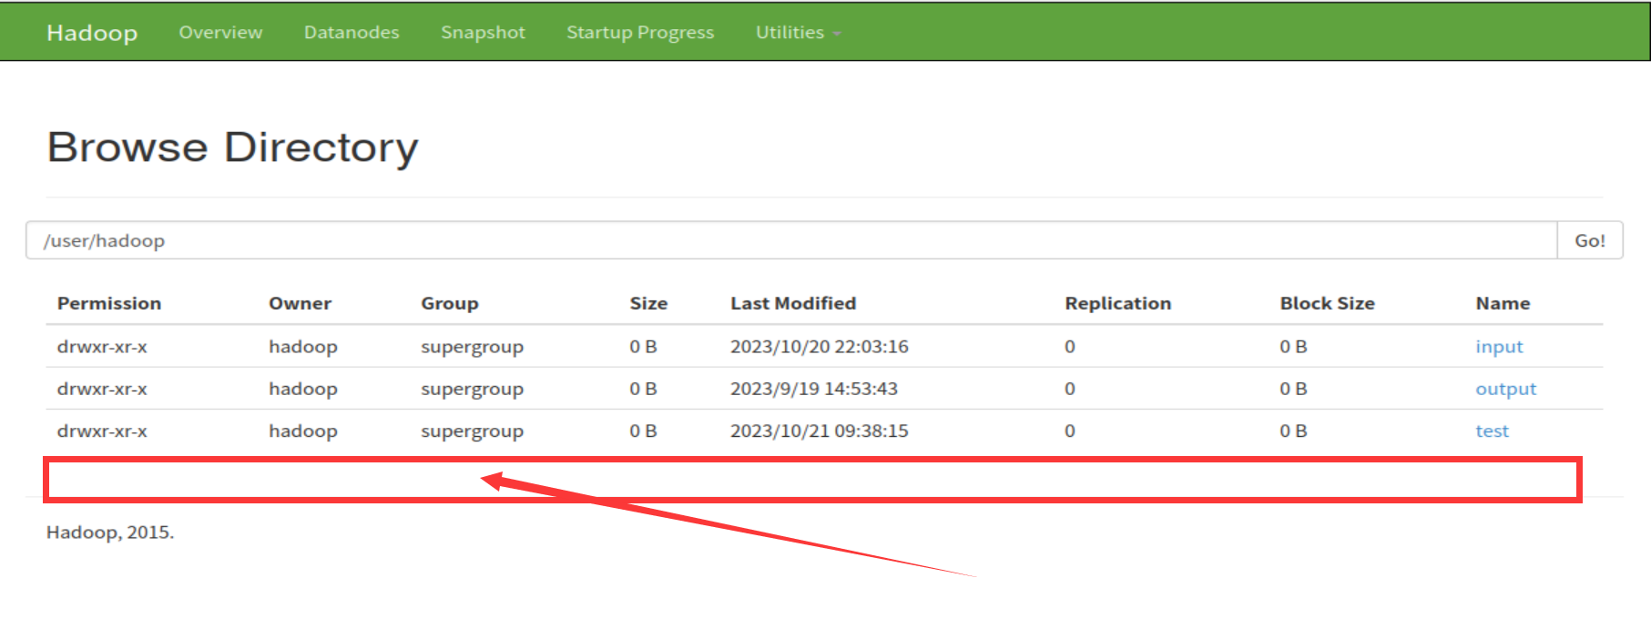
文件不存在
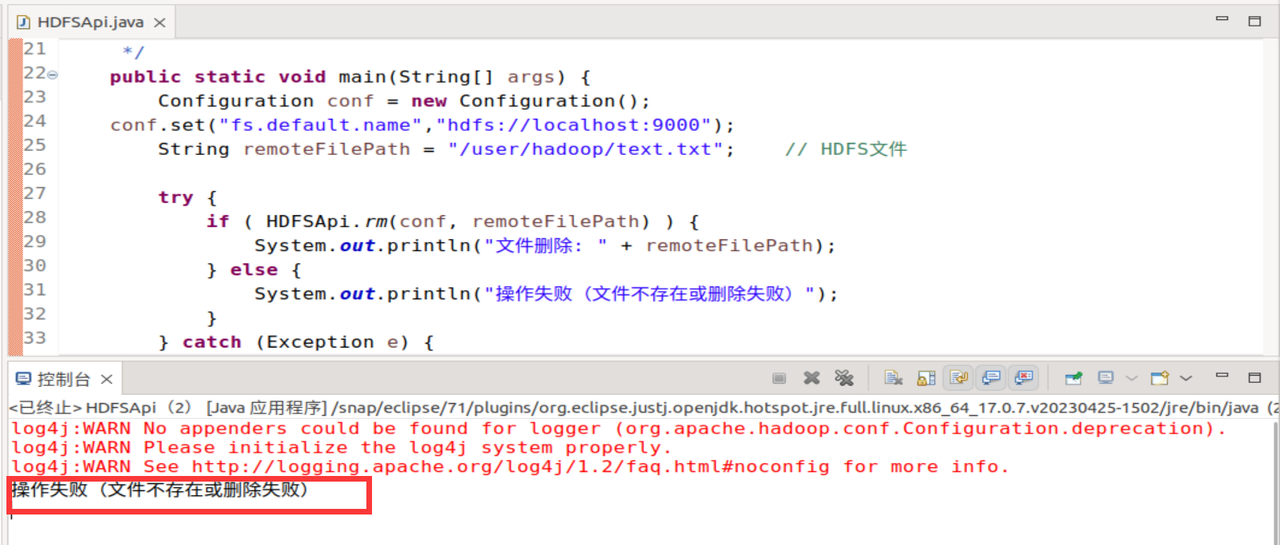
Shell命令版：
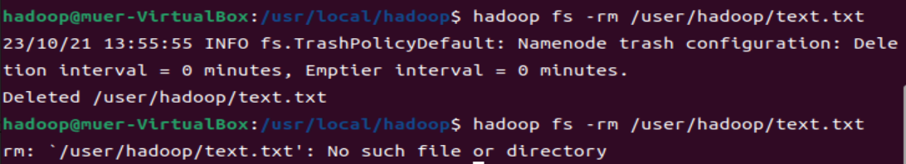
（10） 删除HDFS中指定的目录，由用户指定目录中如果存在文件时是否删除目录；
Java编程实现版：
删除HDFS中/user/hadoop/test目录，该目录非空
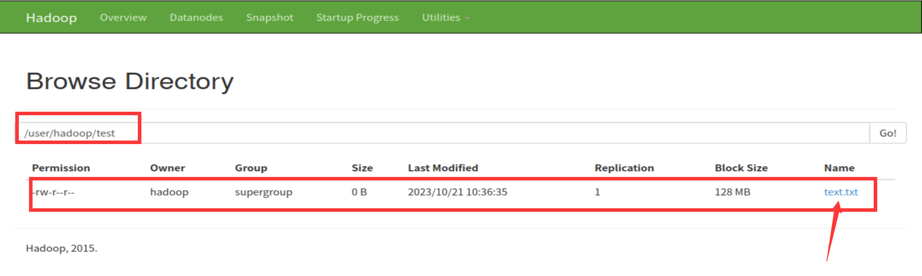
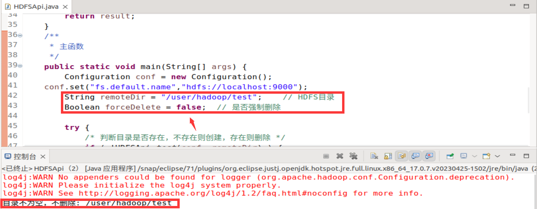
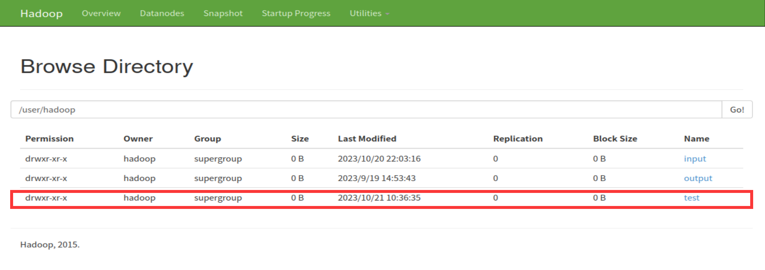
修改参数强制删除
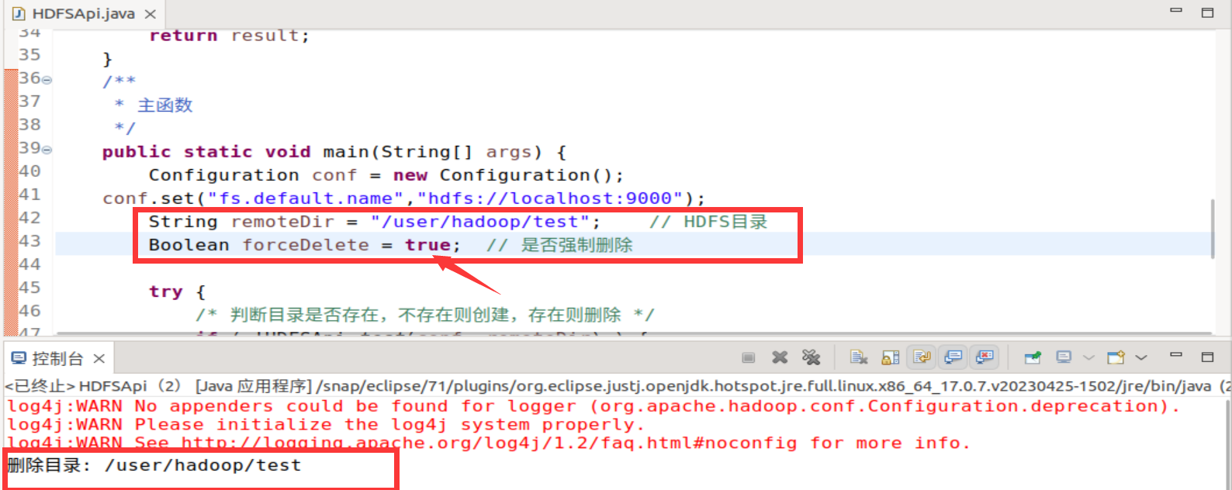
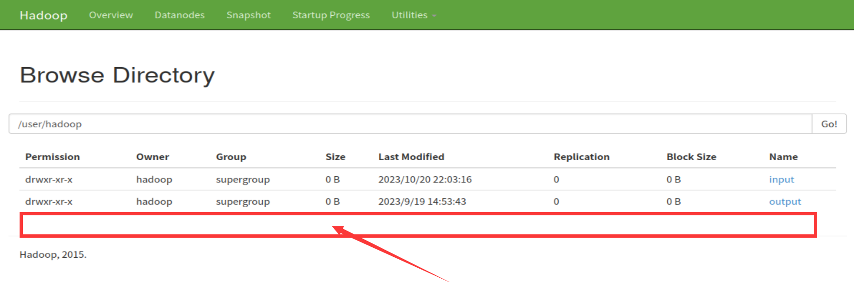
目录不存在
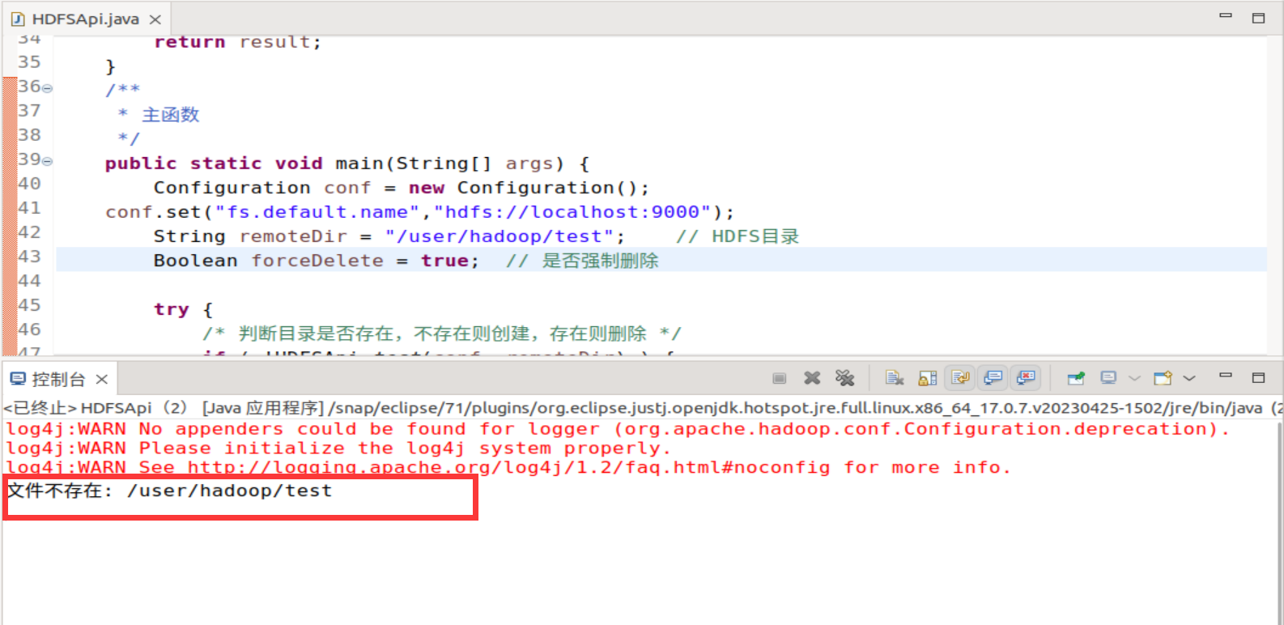
Shell命令版：
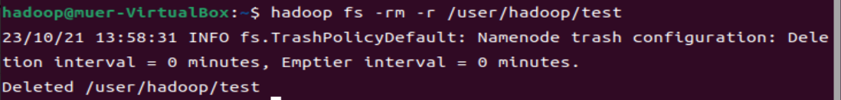
（11） 在HDFS中，将文件从源路径移动到目的路径。
Java编程实现版：
将/user/hadoop/text.txt文件移动到/user/hadoop/new.txt文件
源文件不存在
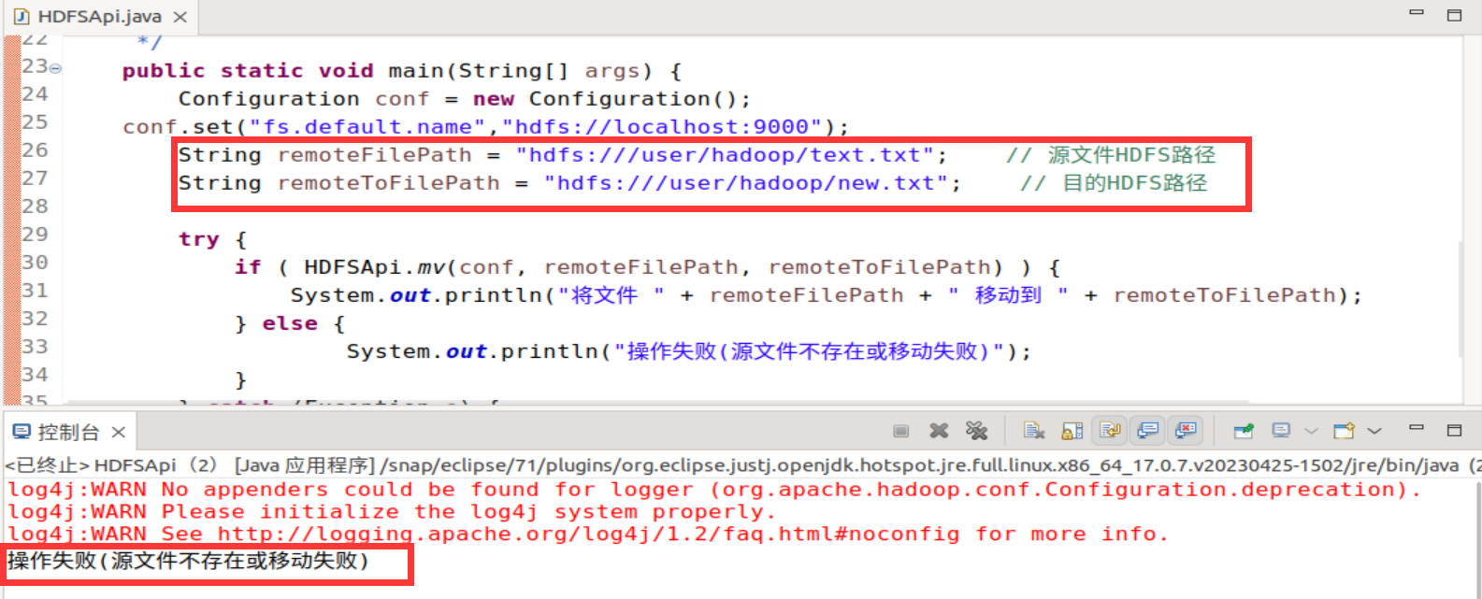
源文件存在
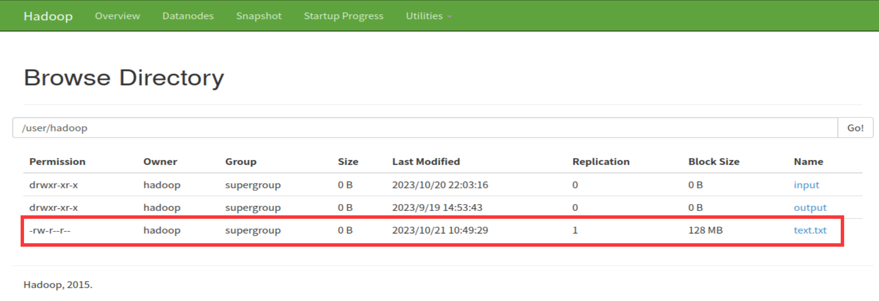
运行程序
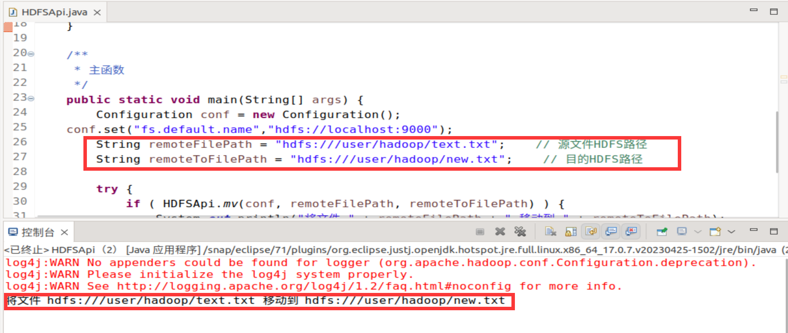
查看结果
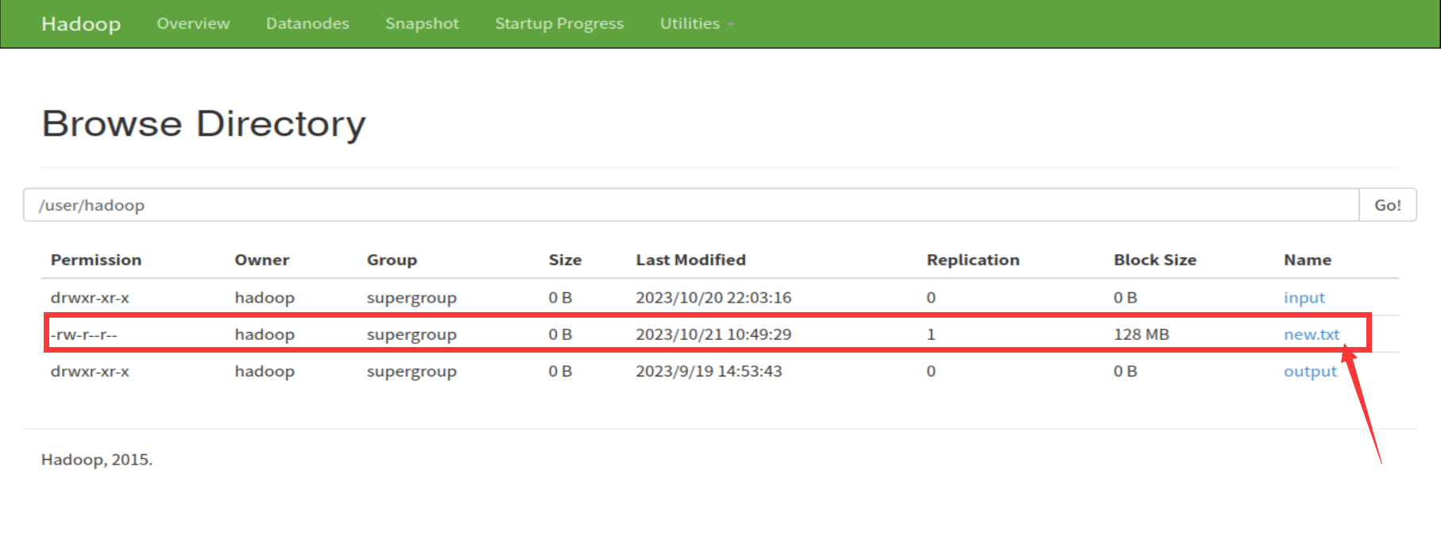
Shell命令版：
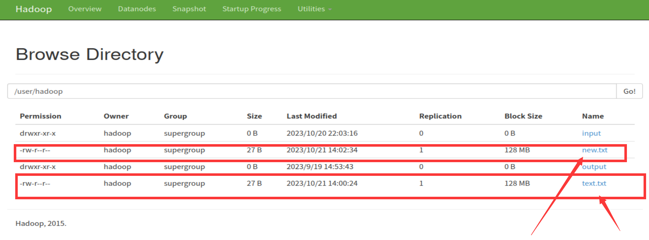
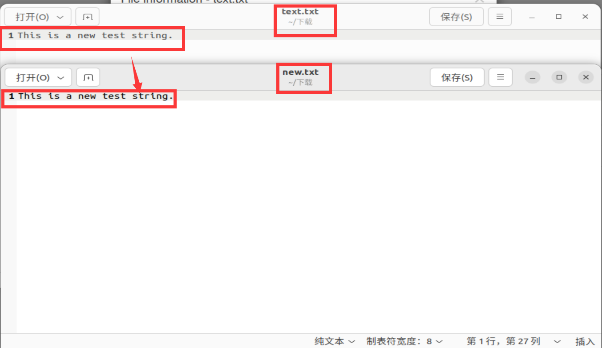
3.2 编程实现一个类“MyFSDataInputStream”，该类继承“org.apache.hadoop.fs.FSDataInputStream”，要求如下：
（1） 实现按行读取HDFS中指定文件的方法“readLine()”，如果读到文件末尾，则返回空，否则返回文件一行的文本。
（2） 实现缓存功能，即利用“MyFSDataInputStream”读取若干字节数据时，首先查找缓存，如果缓存中有所需数据，则直接由缓存提供，否则向HDFS读取数据。
代码：
package mytest;

import org.apache.hadoop.fs.FSDataInputStream;
import org.apache.hadoop.conf.Configuration;
import org.apache.hadoop.fs.FileSystem;
import org.apache.hadoop.fs.Path;
import java.io.*;

public class MyFSDataInputStream extends FSDataInputStream
{
public MyFSDataInputStream(InputStream in)
{
super(in);
}
public static String readline(BufferedReader br) throws IOException
{
char[] data = new char[1024];
int cnt = 0;
while(br.read(data, cnt, 1) != -1)
{
if(String.valueOf(data[cnt]).equals("\n"))
{
cnt += 1;
break;
}
cnt += 1;
}
if(cnt > 0) return String.valueOf(data);
else return null;
}
public static void cat(Configuration conf, String remoteFilePath) throws IOException
{
FileSystem fs = FileSystem.get(conf);
Path remotePath = new Path(remoteFilePath);
FSDataInputStream in = fs.open(remotePath);
BufferedReader br = new BufferedReader(new InputStreamReader(in));
String line = null;
while((line = MyFSDataInputStream.readline(br)) != null)
System.out.println(line);
br.close();
in.close();
fs.close();
}
public static void main(String[] args)
{
Configuration conf = new Configuration();
conf.set("fs.default.name","hdfs://localhost:9000");

String remoteFilePath = "/user/hadoop/text.txt";

try
{
MyFSDataInputStream.cat(conf, remoteFilePath);
}
catch(Exception e)
{
e.printStackTrace();
}
}
}
运行结果：
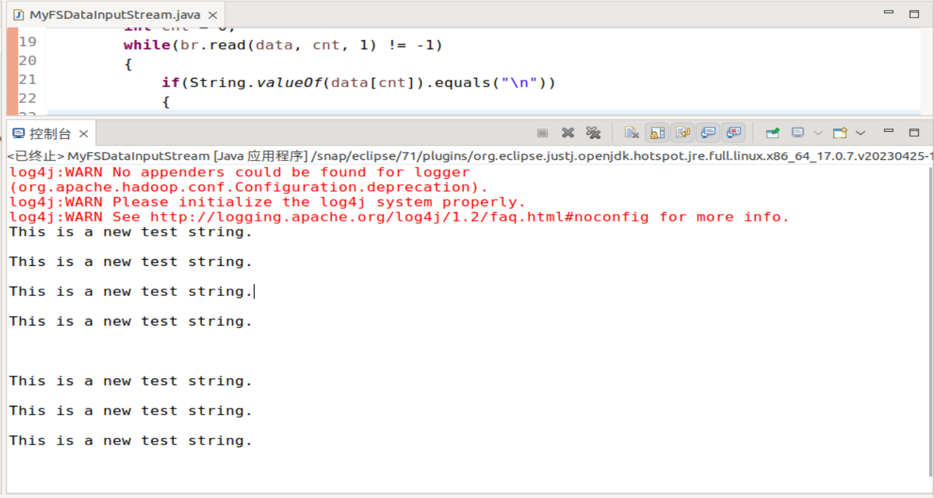
3.3 查看Java帮助手册或其它资料，用“java.net.URL”和“org.apache.hadoop.fs.FsURLStreamHandlerFactory”编程完成输出HDFS中指定文件的文本到终端中。
代码：
import java.io.*;
import java.net.URL;
import org.apache.hadoop.io.IOUtils;
import org.apache.hadoop.fs.FsUrlStreamHandlerFactory;

public class MyFSDataInputStream
{
static
{
URL.setURLStreamHandlerFactory(new FsUrlStreamHandlerFactory());
}
/**
* 主函数
*/
public static void main(String[] args) throws Exception
{
String remoteFilePath = "hdfs:///user/hadoop/text.txt"; // HDFS文件
InputStream in = new URL(remoteFilePath).openStream();
IOUtils.copyBytes(in, System.out, 4096, false);
IOUtils.closeStream(in);
}
}

运行结果：
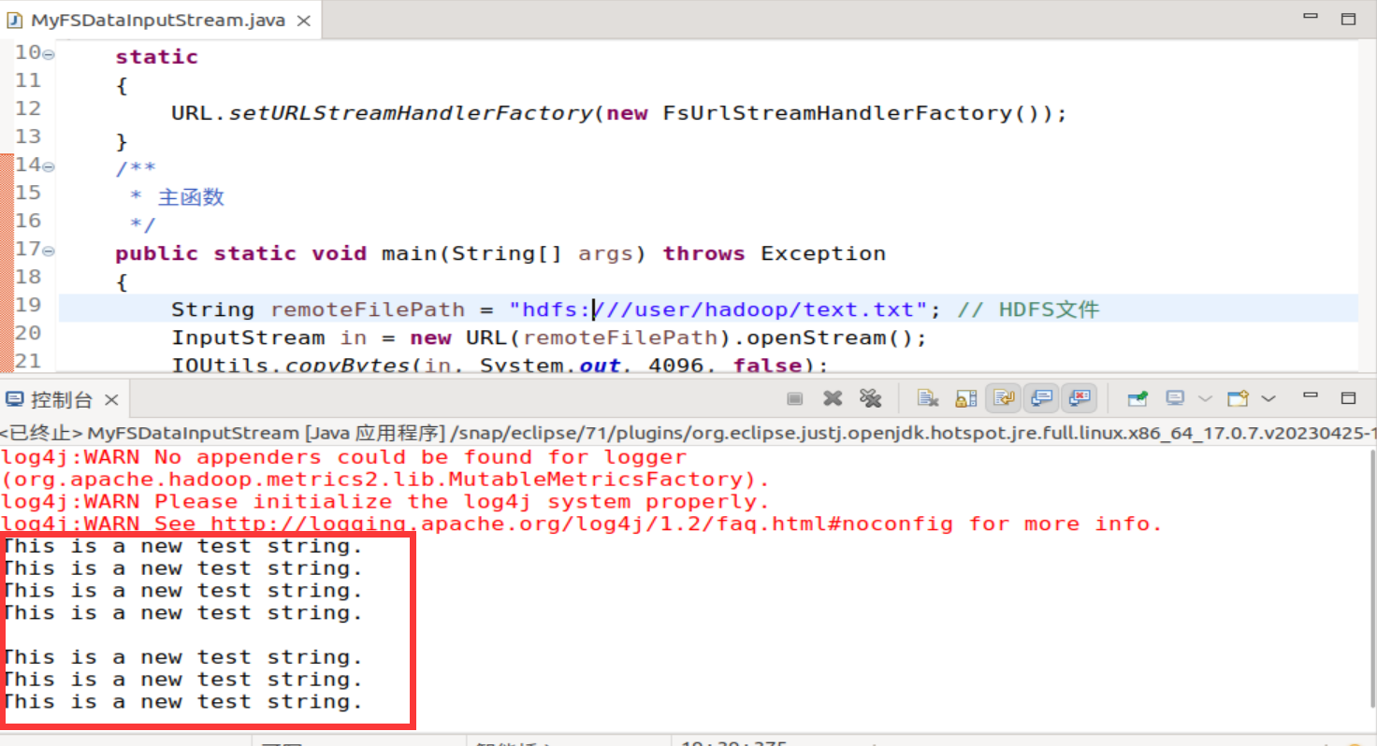
出现的问题：
Hadoop:未找到命令
解决方案（列出遇到的问题和解决办法，列出没有解决的问题）：
修改~/.bashrc文件
指令：vim ~/.bashrc
